Кудрявцев П.Г.¹, Фиговский О.Л.²,
¹ Профессор, HIT Holon Institute of Technology, 52 Golomb Street, POB 305 Holon 5810201, Israel, e-mail:pgkudr89@gmail.com
² Профессор, Polymate Ltd - Israel Research Center, POBox 73, Migdal HaEmek 10550, Israel

Реферат: В этой статье мы рассматривали возможности применения квазигомогенного приближение для описания свойств дисперсных систем. Мы использовали статистический полимерный метод на основе рассмотрения усредненных структур всех возможных макромолекул одинакового веса. Выведены уравнения, позволяющие оценить многие аддитивные параметры макромолекул и содержащих их систем. Статистический полимерный метод позволяет моделировать разветвленные, сшитые макромолекулы и содержащие их системы, находящиеся в состоянии равновесия или в неравновесном состоянии. Фрактальное рассмотрение статистического полимера позволяет моделировать различные виды случайного фрактала и других объектов, изучаемых методами фрактальной теории. Способ статистического полимера применим не только к полимерам, но также и к композитам, гелям, ассоциатам в полярных жидкостях и другим агрегативным системам. В данной работе было описано состояние коллоидных растворов оксида кремния с точки зрения статистической физики. Такой подход основан на идее, состоящей в том, что коллоидный раствор диоксида кремния - золь диоксида кремния, состоит из очень большого числа взаимодействующих друг с другом частиц, находящихся в непрерывном движении. Она посвящена изучению идеализированной системы сталкивающихся, но не взаимодействующих частиц золя. Был проведен анализ поведения золя кремнезема, с точки зрения распределения Максвелла-Больцмана и была рассчитана средняя длина свободного пробега коллоидных частиц. На основании этих данных было рассчитано, количество частиц, способных преодолеть потенциальный барьер при столкновении. Для моделирования кинетики золь-гель перехода, были рассмотрены различные подходы.

1. Квазигомогенное приближение для описания свойств дисперсных систем

Многие реальные системы отличаются крайне нерегулярной геометрической структурой, характеризуемой широким спектром пространственных масштабов. К этим системам относятся - всевозможные аэрозоли, коллоидные растворы, суспензии, газовые взвеси, эмульсии, барботажные слои, композитные и пористые материалы, слои катализаторов, нанокомпозиты и т.п.
Неоднородности (структурные уровни) в таких системах существенно различаются по порядку величины. Например, в реакторе с неподвижным слоем катализатора можно выделить, по крайней мере, три характерных пространственных масштаба: высота слоя, радиус зерна, радиус пор. Определение скоростей отдельных стадий процесса, наблюдаемого в таких системах, часто проводят в рамках, так называемого, квазигомогенного приближения. Оно основано на представлении неоднородной системы в виде совокупности взаимопроникающих и взаимодействующих континуумов с эффективными распределенными параметрами. Такое представление можно провести феноменологически, на основании эмпирических законов (типа закона Дарси, для процесса фильтрования) [1].
Другой вариант подхода представляет собой иерархическое построение модели, и связан с последовательным и самостоятельным рассмотрением процесса на каждом из структурных уровней. Нерегулярная геометрическая структура пространства обусловливает случайный (флуктуационный) характер распределения температур, концентраций, потоков реагентов и т.п.. Причем спектр пространственных масштабов флуктуации параметров коррелирует со спектром характерных пространственных масштабов системы. Например, в случае гетерогенно-каталитических реакций потоки реагентов флуктуируют на масштабе радиуса зерна, вследствие случайной ориентации пор в зерне катализатора, на масштабе радиуса пор - из-за особенностей фильтрации газа в промежутках между соседними зернами, на масштабе высоты слоя - вследствие случайного характера упаковки зерен в слое [2].
При иерархическом построении квазигомогенного приближения производят операцию осреднения (сглаживания) флуктуации порядка, которые соответствуют предыдущему мелкомасштабному структурному уровню. Для этого необходимо, чтобы характерный масштаб l предыдущего уровня был много меньше характерного масштаба L последующего уровня, и система содержала на уровне L, макроскопически большое число неоднородностей масштаба l. Кроме того, должен существовать промежуточный размер λ (l << λ << L) такой, чтобы после осреднения по объему ~ λ³ (или поверхности ~λ²) измеряемые параметры φ, представлялись уже не флуктуирующими, а регулярными функциями пространственных координат, с характерным масштабом изменения L. Масштаб λ имеет такую величину, при которой он значительно превышает характерное расстояние, на котором взаимодействуют флуктуации масштаба l и называется радиусом корреляции. Область осреднения размера λ называется элементарным физическим объемом или макроточкой [3]. Например, для процесса химической абсорбции газа жидкостью в двухфазном реакторе барботажного типа, l соответствует масштабу газового пузыря, a L - размеру реактора.
Осреднение концентрации компонентов в каждой фазе проводят по элементарному объему λ³, содержащему достаточно большое число пузырей, но значительно уступающему объему реактора. Линейный размер λ выбирается с учетом интенсивности локального гидродинамического перемешивания. Объем λ³ рассматривается как макроточка с эффективными (т. е. усредненными по времени наблюдения) значениями коэффициентов массоотдачи, удельного тепловыделения, распределения веществ между фазами и т.п. Эти параметры необходимы для составления кинетических уравнений отдельных стадий. Затем составляют уравнения баланса массы и энергии, с учетом перемешивания в масштабе всего реактора.
Иерархический подход с операцией осреднения успешно применяют при описании процессов в пористых материалах с участием жидких и газообразных веществ или несмешивающихся жидкостей. Примером применения такого подхода является описание таких процессов как: газофазные реакции на нанесенных жидких катализаторах, каталитическое гидрирование и окисление жидких углеводородов, электрохимическое разложение жидких реагентов с выделением газообразных продуктов, пропитка и сушка пористых материалов, многофазная фильтрации. В рамках этого подхода удалось рассчитать эффективные коэффициенты переноса компонентов в пористом материале и объяснить многие экспериментальные эффекты, например, вынос растворенных компонентов на внешнюю поверхность и в макропоры в процессе сушки [4].
Квазигомогенное приближение может оказаться неприменимым при изучении макрокинетики неупорядоченных систем, обладающих широким спектром пространственных масштабов, если радиус корреляции флуктуаций, по порядку величины, сравним с размером системы L. Такая ситуация может возникнуть, например, при химических реакциях в турбулентных потоках, развитых псевдоожиженных и барботажных слоях. В этих системах масштабы флуктуации скоростей и содержания газов, в определенных условиях, достигают размеров аппарата. Также, подобные ситуации наблюдаются при многофазных процессах в пористых средах, ионообменных мембранах и др. Прежде всего, надежным экспериментальным критерием, указывающим на наличие крупномасштабных флуктуации, является появление зависимости эффективных эмпирических постоянных от размера системы L, при исследованиях тех или иных систем и процессов. Такое явление наблюдается для коэффициентов межфазного обмена, и продольной диффузии для псевдоожиженного и барботажного слоев [5].
Для количественного анализа сильно флуктуирующих систем перспективны методы, развитые в теории фазовых переходов второго рода и при изучении критических явлений. В этих системах в окрестности критической точки экспериментально наблюдаются сильные флуктуации параметров порядка.
В настоящей работе мы попытались применить подход квазигомогенного приближения для описания поведения коллоидных растворов типа кремнезоля. Необходимо особо подчеркнуть, что данный подход является приближенным и может давать определенные отклонения в оценке тех или иных параметров. Это связано, прежде всего, с характером масштабирования и степенью осреднения флуктуаций. Кроме того в этом методе имеются ограничения на количество используемых параметров, что также вносит свой вклад в ограничение точности оценки расчетных параметров. Однако этот метод дает достаточно точную оценку направления и характера влияния тех или иных факторов на свойства исследуемых систем.

2. Статистический полимерный методом. Основные понятия, определения и уравнения

Теоретическое описание разветвленных сшитых полимеров, гелей и агрегатов, образованных в случайных процессах, традиционно очень проблематично для полимерной науки и смежных дисциплин из-за трудностей, принимая во внимание все возможные структуры. Классические методы, разработанные Флори для линейных макромолекул [6] не применимы, в большинстве случаев, неорганические полимеры представляют собой разветвленные, сшитые структуры [7]. Кроме того, если системы разветвленных сшитых полимеров находятся в неравновесных условиях, их описание невозможно без сочетания специальных статистических методов [8,9] и нелинейной динамики хаоса [10]. Проблема моделирования разветвленных сшитых макромолекул и агрегатов была решена в последнее время с использованием статистического полимерного метода [8,9].
Рассмотрим статистический полимерный метод в следующем порядке:
(1) моделирование отдельных макромолекул без сшивания;
(2) моделирование равновесных полимерных систем, оценки термодинамических функций, в первую очередь химического потенциала;
(3) моделирование сложных систем (сшивания и / или в неравновесном состоянии, и т.д.);
(4) возможные применения.
Статистические полимеры. Статистический N-мерный полимер определяется как усредненная структура, образованная из всех возможных структур N-меров и проявляющие все возможные структуры, и содержащие такое же количество мономерных звеньев. В свете этого определения, полимерные системы рассматриваются как набор ансамблей статистических полимеров, обладающих структурами, усредненными по всем полимерам, содержащим одинаковое число мономерных звеньев. Все взаимодействия в полимерных системах, рассматриваются как результат взаимодействий статистических полимеров, и оценки аддитивных (экстенсивных) параметров, таких как энергия, энтропия и т.д., могут быть выполнены с помощью использования статистических полимеров, а не их разветвления и сшивки. Для больших значений N, число возможных структур, очевидно, намного больше, чем количество мономерных единиц в рамках системы, и большинство из возможных структур не может реализовано, что может показаться недостатком статистического полимерного метода. Однако, если время релаксации реакций значительно короче, чем продолжительность измерения, то можно предположить, что динамическое равновесие между различными структурами, определяет правильность статистического полимерного метода, даже для достаточно больших N. Кроме того, из-за квантовых эффектов, традиционное описание макромолекул в указанных структурах, не является точным, и этот фактор возможной погрешности, вызванной квантовыми особенностями системы, позволяет применять статистический полимерный метод для очень крупных макромолекул. Теперь, давайте рассмотрим характеристики статистического полимера, которые определяют его способность взаимодействовать с другими статистическими полимерами и мономерами.
Вакансии в статистическом полимере определяется, как способности статистического полимера, к захвату мономерного звена. Количество вакансий обозначается как V(N). Очевидно, что захват дополнительной мономерной единицы на статистическом N-мере, приводит к образованию (N+1)-мера.
Крайняя единица статистического полимера определяется, как мономерная единица, которая имеет только одну связь с основной структурой статистического полимера. Давайте обозначим число крайних единиц в статистическом N-мере как U(N). Очевидно, что разрыв связи в крайнем блоке с основной структурой статистического N-мера ведет к образованию (N-1)-мера.
Процессы полимеризации - деструкции в полимерной системе описываются как комбинации реакций статистических полимеров:
$$Pol\left(N\right)+M⟺Pol\left(N+1\right)$$
(4.1)
$$Pol\left(N\right)+Pol(N_{2})⟺Pol(N_{1}+N_{2})$$
(4.2)
где Pol(N) является статистическим полимером, содержащим N единиц; M - мономер. Поскольку реакция (4.2), в свою очередь, может быть записана в виде комбинация реакций (4.1), их можно рассматривать как независимых реакции. Поскольку процесс полимеризации определяется вакансиями, в то время разрушения - по крайней единице, реакции (4.1) можно записать в следующем виде:

$$Vac\left(N\right)+M⟺Ex(N+1)$$
(4.3)
где Ex это крайняя единица. Если нет сшивки форм, значения V(N), U(N) задаются следующими рекуррентными уравнениями [9]:

$$V\left(N+1\right)=V\left(N\right)+m-1=2+N∙(m-1)$$
(4.4)
$$U\left(N+1\right)=U\left(N\right)+1-\frac{mU\left(N\right)}{V\left(N\right)}=1+U(N)\left[1-\frac{m}{V(N)}\right]$$
(4.5)
где m максимальное число возможных ветвей (функциональность минус один). Кинетика независимых реакции, как (4.1) определяется

$${\left\{\begin{aligned}W_{+}\left(N\right)=K_{+}\left[N\left(m-1\right)+2\right]C_{N}C_{1} \\ W_{-}\left(N\right)=K_{-}U(N)∙C_{N}\end{aligned}\right.}_{}$$
(4.6)
где W₊, W₋ и K₊, K₋ являются скоростью и константами скорости прямой и обратная реакции, соответственно, и C_{N} является концентрация (мольная доля) N-мер. Для равновесия,
$$W_{+}\left(N\right)=W_{-}\left(N+1\right)⟹\frac{C_{N+1}}{C_{1}C_{N}}=\frac{K_{+}\left[N\left(m-1\right)+2\right]}{K_{-}U\left(N+1\right)}=K_{r}(N)$$
(4.7)
$$K_{+}=K_{1}∙exp\left(-\frac{E_{a1}}{RT}\right)$$
(4.8)
$$K_{-}=K_{2}∙exp\left(-\frac{E_{a2}}{RT}\right)$$
(4.9)
$$K_{r}(N)=K_{0}∙exp\left(-\frac{∆E}{RT}\right)∙\frac{V(N)}{U(N+1)}$$
(4.10)
где T - температура, R – универсальная газовая постоянная; $K_{0}=\frac{K_{1}}{K_{2}}$ и $∆E=E_{a1}-E_{a2}$.
Метод статистического полимера может быть использован также для описания многокомпонентных систем, соответствующие уравнения получены в работах [8].

3. Образование поперечных связей

Рассмотрим сшивки, как связи между двумя мономерными единицами внутри одной и той же макромолекулы. Таким образом, сшивка может образовываться только между мономерными единицами, обладающими вакансиями. Каждая вакансия может участвовать в формировании сшивки с мономерными единицами, обладающими вакансиями. Таким образом, суммарное количество возможностей формирования кольца

$$C_{r}=\frac{1}{2}V(N)\left[N-1-B_{0}(N)\right]$$
(4.14)
где B₀(N) Число мономерных единиц, которые не имеют вакансий. Значение B₀(N) можно оценить из

$$B_{0}\left(N+1\right)=B_{0}\left(N\right)+\frac{B_{1}(N)}{V(N)}$$
(4.15)
принимая во внимание, что для мономерными единиц с s вакансиями $\left(1≤s≤\left(m-1\right)\right)$:
$$B_{s}\left(N+1\right)=B_{s}\left(N\right)+\left(s+1\right)\frac{B_{\left(s+1\right)}(N)}{V(N)}-s\frac{B_{s}(N)}{V(N)}$$
(4.16)
$$B_{m}≡U\left(N\right)$$
(4.17)
Скорость реакции образования сшивки является
$$W_{c+}=K_{c+}C_{r}$$
(4.18)
Скорость реакции разрушения сшивки является

$$W_{c-}=K_{c-}G_{r}$$
(4.19)
где G_{r}(N) число сшивок; в то время как K_{c+} и K_{c‒} константы образования и разрушения сшивки, соответственно.
При равновесии:

$$W_{c+}=W_{c-}⟹K_{c+}C_{r}=K_{c-}G_{r}$$
(4.20)
$$K_{cr}=\frac{K_{c+}}{K_{c-}}=\frac{G_{r}}{C_{r}}=\frac{2G_{r}}{V(N)\left[N-B_{0}\left(N\right)-1\right]}$$
(4.21)
Образование сшивки уменьшает количество вакансий и крайних единиц:

$$V^{'}\left(N\right)=\left(m-1\right)N+2-2G_{r}$$
(4.22)
$$U^{\left(c+1\right)}\left(N\right)=U^{\left(c\right)}\left(N\right)-mU^{\left(c\right)}(N)\frac{G_{r}(N)}{V(N)}$$
(4.23)
или
$$U\left(l\right)=U^{0}\prod_{k=1}^{l}{\left[1-\frac{2m}{V^{0}-2(k-1)}\right]}$$
(4.24)
Где индекс “0” означает несшитое состояние, l – число сшивок.
Формирование кольца снижает как количество вакансий, так и крайних единиц, поэтому можно предположить, что слабая склонность к образованию колец, не оказывает существенного влияния на весовое распределение полимеров.

4. Термодинамические функции несшитых статистических полимеров. Неравновесное состояние

Из уравнения (4.10) получим

$$\frac{∆S^{0}}{RT}=\frac{∆H^{0}}{RT}+\ln{K_{0}-\frac{∆E_{a}}{RT}+\ln{V_{Σ}\left(N\right)-\ln{U_{Σ}(N+1)}}}$$
(4.25)
Однако, тепловой эффект реакции полимеризации

$$ΔH^{0}=ΔE_{a}=2ε_{0}$$
(4.26)
где $ε_{0}$ энергия вакансии (все вакансии считаются эквивалентными!). Из уравнения (4.25) и (4.26) получим

$$ΔS^{0}\left(N\right)=R\left[\ln{K_{0}+V_{Σ}\left(N\right)-\ln{U_{Σ}(N+1)}}\right]$$
(4.27)
однако

$${ΔS}^{0}\left(1\right)=R\left[\ln{K_{0}+\ln{V_{Σ}\left(1\right)-\ln{U_{Σ}(2)}}}\right]$$
(4.28)
Принимая во внимание, что $V_{Σ}\left(1\right)=(m+1)$, и $U_{Σ}\left(2\right)=2$ [314], получим

$$\ln{K_{0}=\frac{ΔS^{0}(1)}{R}+\ln{\frac{2}{m+1}}}$$
(4.29)
$$ΔS^{0}\left(N\right)=ΔS^{0}\left(1\right)+R\ln{\frac{2V_{Σ}(N)}{(m+1)U_{Σ}(N+1)}}$$
(4.30)
Химический потенциал статистического N-мера задается
$$μ^{0}\left(N\right)=ε_{0}V_{Σ}\left(N\right)-T\left[NS^{0}\left(1\right)+NΔS^{0}\left(1\right)+R\sum_{n=1}^{N}{\ln{\frac{2V_{Σ}(n-1)}{(m+1)U_{Σ}(n)}}}\right]$$
(4.31)
где C_{N} концентрация N-меров; $S^{0}(1)$ – энтропия мономера.
Теперь, давайте рассмотрим химический процесс в неравновесной полимерной системе, описанной в линейном приближении:

$$\left\{C_{1n}\right\}→\left\{C_{2n}\right\}$$
(4.32)
Где индексы “1” и “2” соответствуют начальным и конечным состояниями, соответственно. Энергия Гиббса в этих состояниях дается

$$∆G_{1}=\sum_{n=1}^{∞}{\left(μ_{1n}^{0}+RT\ln{C_{1n}}\right)C_{1n}}$$
(4.33)
$$∆G_{12}=\sum_{n=1}^{∞}{\left(μ_{2n}^{0}+RT\ln{C_{2n}}\right)C_{2n}}$$
(4.34)
Движущей силой процесса (32) является
$$∆G=\sum_{n=1}^{∞}{\left(μ_{n}^{0}+RT\ln{C_{n}}\right)C_{n}=\sum_{n=1}^{∞}{μ_{n}C_{n}=\sum_{n=1}^{∞}{Ω_{n}}}}$$
(4.35)
где $Ω_{n}=μ_{n}C_{n}$.
Описание нелинейных ситуаций может быть осуществлено в том же стиле, с использованием методы динамического хаоса [10].

5. Сочетание методов статистического полимера и фрактальных методов

Рассмотрим статистический N-мер ($N→∞$) как фрактал с размерностью D_{f} . Такой подход можно сравнить с принятой практикой строительства фрактальных кластеров методом Монте-Карло путем случайного добавления новых блоков. Единственное отличие - статистического полимера заключается в автоматическом случайном выборе и он содержит все возможные случайные структуры построенных кластеров (конечно, если они содержат такое же число единиц). Мы можем предположить, что статистический N-мер можно рассматривать как среднюю структуру, полученную после бесконечного числа операций конструирования N-мерных кластеров.
Отметим некоторые очевидные преимущества статистического полимерного подхода по сравнению с методом Монте-Карло при строительстве кластера:
(1) Метод Монте-Карло не является строго случайным, что вызывает целый ряд ошибок, которые сокращаются и исчезают только для ∞-мерных кластеров;
(2) Применение метода Монте-Карло в 3-мерных систем слишком сложно, в то время как метод статистического полимера применяется во всех ситуациях, которые предлагает гораздо больше свободы исследователю;
(3) Метод Монте-Карло дает численные результаты, в то время как метод статистического полимера позволяет Получение аналитических выражений (по крайней мере, для всех аддитивных параметров макромолекул и полимерных систем);
(4) для получением того же результата, метод Монте-Карло требует гораздо больше вычислений.
Поскольку мы рассматриваем статистические N-меры (при очень больших N), как случайные, фракталоподобные объекты, мы должны определить характерный размерность (размер) фрактального статистического полимера. Определим характерный размер фрактального статистического N-мера (при очень больших N) следующим образом:

$$Z(N)=d_{0}\sum_{k=1}^{N}{W_{k}(N)}$$
$$W_{k}(N)=\left\{\begin{aligned}1 if R_{k}(N)≥1 \\ R_{k}(N) for R_{k}(N)<1\end{aligned}\right.$$
(4.36)
где d₀ характеристический размер мономерной единицы ($d_{0}=\sqrt[3]{ν_{0}}$, ν₀ объем мономернгой единицы), и параметр R_{k}(N) (наличие) характеризует распределение мономерных единиц внутри статистического полимера [9]. Поскольку справедливость фрактального подхода предполагается, объем и площадь поверхности такого N-мера даются

$$V_{f}=V(N)\sim {\left[Z(N)\right]}^{D_{f}}$$
(4.37)
$$A_{f}=A(N)\sim {\left[Z(N)\right]}^{D_{f-1}}$$
(4.38)
где D_{f} фрактальная размерность.
С другой стороны, те же самые параметры, легко оценить из общего числа мономерных единиц:

$$V_{p}=V(N)=Nν_{0}$$
(4.39)
$$A_{p}=A(N)=Na_{0}=α_{s}N{\left(ν_{0}\right)}^{2/3}$$
(4.40)
где a₀ площадь поверхности на мономерную единицу, а a_{s} коэффициент нормализации.
В соответствии с предположениям, сделанным выше, уравнения (4.36)-(4.38) должно быть правильным для очень больших N, а для низких и умеренных значений N, они не корректны. Это означает, что общее расхождение между значениями, полученными из уравнений (4.37)-(4.40) велико при малых N и уменьшает при бесконечном N, для которого характерны следующие функциональные зависимости [8]:

$$Φ_{ν}=Φ_{ν}\left(N_{1},N_{2}\right)=\frac{1}{4\left(N_{2}-N_{1}+1\right)}×\sum_{N=N_{1}}^{N_{2}}{{\left[\frac{V_{f}(N)}{V_{p}(N)}-\frac{V_{p}(N)}{V_{f}(N)}\right]}^{2}}$$
(4.41)
$$Φ_{A}=Φ_{A}\left(N_{1},N_{2}\right)=\frac{1}{4\left(N_{2}-N_{1}+1\right)}×\sum_{N=N_{1}}^{N_{2}}{{\left[\frac{A_{f}(N)}{A_{p}(N)}-\frac{A_{p}(N)}{A_{f}(N)}\right]}^{2}}$$
(4.42)
Функционал (4,41) использовали для компьютерной обработки уравнений (4.36), (4.37), (4.39) пари различных m, с минимизацией функционала (4.41); изменяемый параметр оптимизации был D_{f}.
Мы видим, что относительное расхождение между кривыми V_{f}(N) и V_{p}(N) очень велико при малый N, но увеличивается при больших N. Относительный квадрат отклонения ${\left(Φ_{ν}\right)}_{min}=0.052$ (относительная ошибка около 0.24) и обусловлено в основном начальными участками обеих кривых, что является достаточно хорошим для корреляции с одним параметром оптимизации. In В этом случае, фрактальная размерность D_{f} = 2.32.
В общем случае, конечно, фрактальная размерность зависит от m:

$$\lim_{m→1}{D_{f}=1}$$
$$\lim_{m→∞}{D_{f}=3}$$

Применимость метода статистического полимера. Метод статистического полимера позволяет моделировать не только полимеры, но и гели, различные композиты, ассоциаты в полярных жидкостях и т.д.
Сочетание методов фрактального и метода статистического полимера можно применять ко всем объектам, описываемым фрактальной теорией, в первую очередь к случайным фракталам.
Метод статистического полимера может быть очень эффективным для решения многочисленных проблем материаловедения, потому что многие из широко распространенных материалов обладают фрагментами, похожими на макромолекулы. Тем не менее, в таких случаях следует принять во внимание, что есть два вида взаимодействий: внутри макромолекулы, как фрагменты ("сильные" взаимодействия) и между ними ("слабые" взаимодействия). "Слабые" взаимодействия определяют, в первую очередь, механическую стабильность, проницаемость, а иногда и адгезионные свойства материала.
Метод статистического полимер основан на рассмотрении усредненных структур всех возможных макромолекул того же веса. Выведены уравнения, позволяющие оценить все аддитивных параметров макромолекул и их систем. Статистический метод полимера позволяет моделировать разветвленные сшитые макромолекулы и их системы, находящихся в равновесном или неравновесном состоянии. Фрактальное рассмотрение статистического полимера позволяет моделировать все виды случайных фрактальных и других объектов, изучаемых фрактальной теорией. Метод статистического полимера применим не только к полимерам, но также и композитам, гелям, ассоциатам в полярных жидкостях и другим агрегатам.

6. Описание состояния коллоидных растворов оксида кремния с точки зрения статистической физики.

Этот раздел основывается на представлении, заключающимся в том, что коллоидный раствор оксида кремния – кремнезоль, состоит из очень большого числа взаимодействующих друг с другом частиц, которые находятся в непрерывном движении.
Он посвящен изучению идеализированной системы сталкивающихся, но невзаимодействующих частиц золя. Для упрощения подхода рассмотрим идеальную систему монодисперсных коллоидных частиц. Поскольку частицы золя значительно больше молекул растворителя, в котором они находятся, то их взаимодействия ми с молекулами растворителя можно пренебречь и рассматривать эту систему, как взвесь частиц золя в некой непрерывной среде – континууме. Частицы золя большую часть времени движутся свободно и не сталкиваются друг с другом. Они взаимодействуют только при столкновениях, в результате которых скорость и направление движения каждой из сталкивающихся частиц изменяется. Поэтому траектория движения частиц в золе представляет собой ломаную линию.
К такой системе могут быть применены, с определенным допущением, законы идеальных газов. Рассмотрим систему из N частиц, заполняющих некоторый объем пространства V. Распределение частиц в пространстве описывается посредством функции:

$$C_{n}=C_{n}\left(t,\vec{r}\right)$$
(4.1)
зависящей от времени и координат. Эта функция называется счетной концентрацией и определяется следующим образом. Разобьем пространство, заполненное частицами золя, на малые части и рассмотрим одну из этих частей, объем которой обозначим dV. Объем dV называется физически бесконечно малым, если число dN частиц внутри него существенно меньше полного числа N частиц в объеме V, но, при этом, во много раз больше единицы: $1≪dN≪N$. Положение объема dV в пространстве можно задать при помощи радиус-вектора $\vec{r}$ одной из его точек. Счетной концентрацией частиц в данном месте пространства называется отношение числа dN частиц в объеме dV к величине этого объема:

$$C_{n}\left(t,\vec{r}\right)=\frac{dN}{dV}$$
(4.2)
Так как при своем движении частицы могут входить в объем dV и выходить из него, то число частиц dN в этом объеме, строго говоря, будет изменяться со временем. Поэтому концентрация является функцией не только радиус-вектора $\vec{r}$, но и времени t. Путем интегрирования уравнения (4.2), получим число N, равное количеству частиц в объеме V:

$$N=\int_{V}^{ }{C_{n}\left(t,\vec{r}\right)dV}$$
(4.3)
Когда частицы распределены по объему сосуда в среднем равномерно, их концентрация всюду одинакова и формула (4.3) принимает вид:

$$N=C_{n}∙V$$
(4.4)
Физический смысл счетной концентрации, может быть определен, как число частиц в единичном объеме. В самом деле, положив V = 1 м³, получим C_{n}=N.
Рассмотрим вероятность того, что одна произвольно выбранная частица золя в момент времени t окажется в объеме dV:

$$dW=\frac{dN}{N}$$
(4.5)
При этом можно получить величину плотности вероятности:

$$w\left(t,\vec{r}\right)=\frac{dW}{dV}$$
(4.6)
Плотность вероятности еще называется функцией распределения частиц золя в пространстве. Эта функция связана со счетной концентрацией золя следующим простым соотношением:

$$C_{n}\left(t,\vec{r}\right)=Nw\left(t,\vec{r}\right)$$
(4.7)
Для случая монодисперсных частиц, можно легко получить выражение для массовой концентрации частиц золя в единице объема:

$$C\left(t,\vec{r}\right)=m_{p}C_{n}\left(t,\vec{r}\right)$$
(4.8)
Где: m_{p} – масса одной частицы золя. Для сферических частиц золей диаметром d_{p}, при плотности вещества золя ρ, она равна:

$$m_{p}=V_{p}ρ=\frac{πd_{p}^{3}}{6}ρ$$
(4.9.)
В случае полидисперсной системы, необходимо ввести новую функцию для счетной концентрации, которая еще зависит и от массы частиц соответствующего размера - $C_{nm}\left(t,m_{p},\vec{r}\right)$. Соответственно, выражение для массовой концентрации примет вид:

$${C_{n}\left(t,\vec{r}\right)=\int_{0}^{∞}{φ\left(m_{p}\right)}C}_{nm}\left(t,m_{p},\vec{r}\right)dm_{p}$$
(4.10)
Где: $φ\left(m_{p}\right)$ – функция распределения частиц по массе в золе. Однако, для упрощения описания и анализа системы частиц золя мы остановимся на упрощенном случае монодисперсного золя.
Для описания микроскопического состояния золя используют функцию

$$f=f\left(t,\vec{r,}\vec{v}\right)$$
(4.11)
Эта функция зависит от времени t, радиус-вектора $\vec{r}$ и вектора скорости $\vec{v}$, и называется функцией распределения. Она определяется следующим образом. Рассмотрим частицы, которые в момент времени t оказались в объеме dV при радиус-векторе $\vec{r}$. Число таких частиц - dN. Движение каждой частицы характеризуется некоторым вектором скорости ${\vec{v}}_{i}$, где i - номер частицы.
Построим воображаемую прямоугольную систему координат, на осях которой будем откладывать значения проекций $v_{x}$, $v_{y}$ и $v_{z}$ вектора скорости каждой из частиц в этом объеме. Пространство, образованное при помощи этой системы координат, называется пространством скоростей. Выделим в пространстве скоростей небольшой (физически бесконечно малый) объем, величину которого обозначим $d^{3}v$. Положение этого объема в пространстве скоростей зададим вектором $\vec{v}$, который начинается в начале координат и заканчивается в какой-нибудь точке внутри объема $d^{3}v$. Скорости некоторых частиц из числа dN заканчиваются в этом объеме: $\vec{v_{1}}∈d^{3}v$. Пусть их число равно dN’. Причем это число удовлетворяет неравенствам $1≪dN'≪dN$. Функция распределения (4.11) определяется как отношение числа частиц dN’ к величине произведения объемов dV и $d^{3}v$:
$$f\left(t,\vec{r},\vec{v}\right)=\frac{dN'}{dVd^{3}v}$$
(4.12)
Из этого определения следует, что число частиц dN’, которые в момент времени t, оказались в объеме dV, при радиус-векторе $\vec{r}$, а их векторы скоростей, заканчиваются в объеме $d^{3}v$, при векторе $\vec{v}$, можно вычислить, если известна функция распределения (4.11). Разделив переменные и интегрируя уравнение (4.12) по объему, а затем разделив его на dV, и учитывая, что интегрирование производится по пространству скоростей, получим равенство:

$$C_{n}\left(t,\vec{r}\right)=\int{f\left(t,\vec{r},\vec{v}\right)d^{3}v}$$
(4.13)
Это уравнение связывает концентрацию частиц с их функцией распределения. Величину элементарного объема $d^{3}v$ в пространстве скоростей можно представить в виде произведения дифференциалов разложения вектора скорости $\vec{v}$ по осям координат, что превращает интеграл (4.13) в тройной интеграл:

$$C_{n}\left(t,x,y,z\right)=\int_{-∞}^{+∞}{\int_{-∞}^{+∞}{\int_{-∞}^{+∞}{f\left(t,x,y,z,v_{x},v_{y},v_{z}\right)}dv_{x}dv_{y}dv_{z}}}$$
(4.14)
где интегрирование производится по всем возможным значениям величин $v_{x}, v_{y} и v_{z}$.
Согласно определению (4.5), можно определить вероятность того, что одна произвольно взятая частица золя в момент времени t находится в объеме dV, а ее скорость - в объеме $d^{3}v$ пространства скоростей. Соответствующая плотность вероятности определяется как отношение

$$w\left(t,\vec{r},\vec{v}\right)=\frac{dW}{dVd^{3}v}$$
(4.15)
Из формулы (4.12) следует, что плотность вероятности связана с функцией распределения (4.11) соотношением

$$f\left(t,\vec{r},\vec{v}\right)=Nw\left(t,\vec{r},\vec{v}\right)$$
(4.16)
Распределение частиц по скоростям называется изотропным, если функция распределения зависит только от модуля v вектора скорости $\vec{v}$, и не зависит от его направления: $f=f\left(t,\vec{r},v\right)$. При таком распределении частиц по скоростям потоки частиц, летящих в различных направлениях, одинаковы. Другими словами, все направления движения частиц в пространстве равноценны. В таком случае средняя скорость направленного движения частиц, очевидно, должна быть равна нулю: $\vec{u}=0$. Это означает, что направленное движение частиц отсутствует. Такая ситуация характерна для тех случаев, когда в системе отсутствует перемешивание и когда частицы золя достаточно малы, и эффектом седиментации частиц, под действием гравитации, можно пренебречь.
Важным фактором, определяющим поведение золя, являются средние скорости движения частиц золя. Для их определения положим, что dN есть число частиц в объеме dV. Найдем среднее значение $\overline{v}$ модуля $v$ вектора скорости частиц. Для этого, следует просуммировать модули скоростей всех частиц, находящихся в объеме dV, и, полученную сумму, разделить на число частиц:

$$\overline{v}=\frac{1}{dN}\sum_{i}{v_{i}}$$
(4.17)
где индекс i обозначает номера частиц, находящихся в объеме dV.
Так как объем $d^{3}v$ в пространстве скоростей достаточно мал, для тех частиц, скорости которых заканчиваются в этом объеме, можно положить ${\vec{v}}_{i}=\vec{v}$ при ${\vec{v}}_{i}∈d^{3}v$, где $\vec{v}$ – произвольный вектор, заканчивающийся в объеме $d^{3}v$. Поэтому сумма модулей скоростей этих частиц будет равна произведению модуля v скорости одной частицы на их число dN':

$$vdN'=vf\left(t,\vec{r},\vec{v}\right)dVd^{3}v$$
(4.18)
Сумма модулей скоростей всех частиц в объеме dV будет равна интегралу по пространству скоростей от этого выражения:

$$\sum_{i}{v_{i}}=dV\int{vf\left(t,\vec{r},\vec{v}\right)d^{3}v}$$
(4.19)
Подстановка этой суммы в формулу (4.17) с учетом (4.2) дает

$$\overline{v}=\frac{1}{C_{n}}\int{vf\left(t,\vec{r},\vec{v}\right)d^{3}v}$$
(4.20)
Собственно, это уравнение представляет собой момент 1-го порядка функции трехмерного распределения вероятностей. Аналогичным образом можно вывести формулы для моментов других порядков функции распределения вероятностей. Например, для средних значений $\overline{\vec{v}}$ и $\overline{v^{2}}$ вектора скорости и квадрата его модуля будем иметь следующие формулы

$$\overline{\vec{v}}≡\vec{u}\left(t,\vec{r}\right)=\frac{1}{C_{n}}\int{\vec{v}f\left(t,\vec{r},\vec{v}\right)d^{3}v}$$
(4.21)
$$\overline{v^{2}}=\frac{1}{C_{n}}\int{v^{2}f\left(t,\vec{r},\vec{v}\right)d^{3}v}$$
(4.22)
В общем случае вектор $\vec{u}$ средней скорости частиц не равен нулю и является функцией от времени и радиус-вектора. Это означает, что в данный момент времени в данном месте пространства вся масса золя перемещается как целое в определенном направлении. Образно выражаясь, золь течет или его перемешивают в реакционном сосуде. При решении некоторых задач удобно считать, что частицы золя участвуют сразу в двух движениях: хаотическом тепловом и направленном. Направленное движение характеризуется вектором средней скорости $\vec{u}$.
Заметим, что интегрирование в формулах (4.20) - (4.22) производится по пространству скоростей при заданных значениях t и $\vec{r}$. Поэтому полученные после интегрирования выражения в общем случае будут представлять собой некоторые функции от времени и координат.
Величина
$$v_{RMS}≡〈v〉=\sqrt{\overline{v^{2}}}$$
(4.23)
называется средней квадратичной скоростью частицы.

7. Анализ поведения кремнезоля с точки зрения распределения Максвелла-Больцмана

Рассмотрим кремнезоль, находящийся в состоянии термодинамического квазиравновесия. Функцию (4.11), описывающую распределение частиц золя в пространстве и по скоростям, можно найти при помощи канонического распределения Гиббса. Для этого следует рассматривать коллоидный раствор как ансамбль, каждая из частиц которого, является одной из его систем. При этом параметр в каноническом распределении Гиббса, следует понимать как совокупность пространственных координат x, у, z и проекций v_{x}, v_{y}, v_{z} вектора скорости частицы:

$$x≡\left\{x,y,z,v_{x},v_{y},v_{z}\right\}≡\left\{\vec{r},\vec{v}\right\}$$

Согласно закону Гиббса плотность вероятности для одной из частиц в приближении идеального газа, для системы находящейся в состоянии термодинамического равновесия или близкого к равновесию состояния, будет иметь вид

$$w\left(\vec{r},\vec{v}\right)=ν\exp\left(-βε\left(\vec{r},\vec{v}\right)\right)$$
(4.24)
Где $β={\left(kT\right)}^{-1}$ - обратная температура, а

$$ε\left(\vec{r},\vec{v}\right)=\frac{1}{2}mv^{2}+U(\vec{r})$$
(4.25)
- та часть энергии частицы, которая зависит от ее координат и скорости, т.е. сумма кинетической энергии поступательного движения частицы и ее потенциальной энергии. Это уравнение справедливо, если в пространстве имеется внешнее поле консервативной силы (например, на частицы действует сила тяжести). Кроме энергии, описанной в уравнении (4.25), частица обладает также внутренней энергией, которая в данной ситуации не оказывает существенного влияния на свойства ансамбля частиц, с точки зрения их взаимодействия друг с другом.
Зная плотность вероятности (4.24), функцию распределения найдем по формуле (4.16):

$$f\left(\vec{r},\vec{v}\right)=Nν\exp\left\{-β\left(\frac{1}{2}mv^{2}+U(\vec{r})\right)\right\}$$
(4.26)
Функции (4.24) и (4.26) носят названия распределений Максвелла - Больцмана. Одной из характерных особенностей этих функций является то, что они зависят только от модуля вектора скорости и не зависят от его направления в пространстве. Иначе говоря, эти функции описывают изотропное распределение частиц по скоростям.
Функцию распределения (4.25) удобно представить в виде произведения двух функций:

$$f\left(\vec{r},\vec{v}\right)=n\left(\vec{r}\right)∙w\left(\vec{v}\right)$$
(4.27)
Первая из них, представляет собой концентрацию частиц:

$$n\left(\vec{r}\right)=n_{0}\exp\left(-βU\left(\vec{r}\right)\right)$$
(4.28)
Вторая является плотностью вероятности:

$$w\left(\vec{v}\right)=A\exp\left(-αv^{2}\right)$$
(4.29)
здесь А - нормировочная постоянная, а α – равна:

$$α=\frac{βm}{2}=\frac{m}{2kT}$$
(4.30)
Постоянные n₀ и А связаны соотношением:

$$n_{0}A=Nν$$

Функцию (4.28) называют распределением Больцмана, а функцию (4.29) - распределением Максвелла. Первая описывает распределение частиц в пространстве, а вторая - их распределение по скоростям.
Подстановка функции (4.27) в равенство (4.13) приводит к условию нормировки для функции (4.29):

$$\int{w\left(\vec{v}\right)}d^{3}v=1$$
(4.31)
Разложив интеграл (4.31) по осям вектора скоростей частиц и использовав выражение для интеграла Пуассона, найдем нормировочную постоянную:

$$A={\left(\frac{α}{π}\right)}^{\frac{3}{2}}$$
(4.32)
Используя полученное выражение (4.32) для нормировочной постоянной, запишем распределение Максвелла (4.29) следующим образом:

$$w\left(\vec{v}\right)={\left(\frac{α}{π}\right)}^{\frac{3}{2}}\exp\left(-αv^{2}\right)$$
(4.33)
Эту функцию можно представить в виде произведения трех функций:

$$w\left(\vec{v}\right)=g\left(v_{x}\right)g\left(v_{y}\right)g\left(v_{z}\right)$$
(4.34)
Где
$$g\left(v_{x}\right)={\left(\frac{α}{π}\right)}^{\frac{1}{2}}\exp\left(-αv_{x}^{2}\right)$$
(4.35)
есть так называемая функция Гаусса. Вычислим среднюю скорость u направленного движения частиц золя по формуле для первого момента функции распределения, которая для функции распределения Максвелла - Больцмана принимает вид:

$$\vec{u}=\overline{\vec{v}}=\int{\vec{v}w\left(\vec{v}\right)}d^{3}v$$
(4.36)
Используя функцию (4.34), будем иметь для среднего значения проекции вектора скорости на ось х следующее выражение:

$$u_{x}≡{\overline{v}}_{x}=\int_{-∞}^{+∞}{v_{x}g\left(v_{x}\right)dv_{x}\int_{-∞}^{+∞}{g\left(v_{x}\right)dv_{x}\int_{-∞}^{+∞}{g\left(v_{x}\right)dv_{x}}}}$$

Как и следовало ожидать, для изотропного распределения частиц по скоростям, это выражение равняется нулю, потому, что равен нулю интеграл от нечетной функции $v_{x}g\left(v_{x}\right)$. Таким образом, средняя скорость направленного движения частиц, скорости которых распределены по закону Максвелла, равна нулю: $\vec{u}=0$.
Отсюда, среднее значение квадрата проекции вектора скорости на ось х, составит:

$$\overline{v_{x}^{2}}=\int{v_{x}^{2}w\left(\vec{v}\right)}d^{3}v$$
(4.37)
Если разложить этот интеграл по осям пространства скоростей частиц и, подставив в него выражение (4.34), получим:

$$\overline{v_{x}^{2}}=\int_{-∞}^{+∞}{v_{x}^{2}g\left(v_{x}\right)dv_{x}\int_{-∞}^{+∞}{g\left(v_{x}\right)dv_{x}\int_{-∞}^{+∞}{g\left(v_{x}\right)dv_{x}}}}$$

Интегрирование этого выражения дает формулу:

$$\overline{v_{x}^{2}}=\frac{kT}{m}$$
(4.38)
В силу свойств случайных величин, когда среднее значение суммы двух случайных величин равно сумме средних значений этих величин, среднее значение квадрата модуля скорости будет равно:

$$\overline{v^{2}}=\overline{\left(v_{x}^{2}+v_{y}^{2}+v_{z}^{2}\right)}=\overline{v_{x}^{2}}+\overline{v_{y}^{2}}+\overline{v_{z}^{2}}$$

Равновесная функция распределения (4.26) зависит от модуля вектора скорости и не зависит от его направления, т.е. описывает изотропное распределение частиц по скоростям, все направления которых равноценны. Поэтому среднее значение квадрата проекции вектора скорости на любую ось не зависит от направления этой оси в пространстве:

$$\overline{v_{x}^{2}}=\overline{v_{y}^{2}}=\overline{v_{z}^{2}}$$

При этом

$$\overline{v^{2}}=3\overline{v_{x}^{2}}$$

а с учетом формулы (4.37) будем иметь:

$$\overline{v^{2}}=\frac{3kT}{m}$$
(4.39)
Используя определение (4.23), найдем среднюю квадратичную скорость частицы:

$$〈v〉=\sqrt{\frac{3kT}{m}}$$
(4.40)
В силу того, что функция распределения Максвелла (4.29) зависит только от модуля вектора скорости и не зависит от его направления, в связи с этим, на поверхности сферы радиуса $v$ в пространстве скоростей эта функция всюду принимает одно и то же значение. Число dN' частиц в объеме dV, модули скоростей которых принадлежат интервалу ($v, v+dv$) можно найти по формуле (4.12). Для этого подставим в эту формулу функцию (4.27) и объем

$$d^{3}v=4πv^{2}dv$$
сферического слоя

$$dN'=nw\left(\vec{v}\right)dV∙4πv^{2}dv$$
Величина

$$dN=ndV$$

есть число частиц в объеме dV. По определению отношение

$$\frac{dN'}{dN}=w\left(\vec{v}\right)4πv^{2}dv$$

есть вероятность того, что одна из частиц имеет скорость, модуль которой лежит в интервале от v до v+dv.
Введем функцию $F = F(v),$ зависящую от модуля вектора скорости, при помощи соотношения

$$F(v)dv≡w\left(\vec{v}\right)4πv^{2}dv$$
(4.41)
Используя выражение (4.34), будем иметь

$$F(v)={4π\left(\frac{α}{π}\right)}^{\frac{3}{2}}v^{2}exp\left(-αv^{2}\right)$$
(4.42)
Зависимость (4.42) называют функцией Максвелла. При v = 0 функция (4.42) равна нулю: F(0)=0. При значении $v_{b}$ модуля скорости, которое называется наиболее вероятной скоростью частицы, функция Максвелла имеет максимум. В интервале $(0,v_{b})$ она монотонно возрастает, а в интервале $(v_{b},∞)$ монотонно убывает, стремясь к нулю при $v→∞$.
Так как выражение $F(v)dv$ представляет собой вероятность, соответственно, интеграл от этого выражения равен единице:

$$\int_{0}^{∞}{F(v)dv}=1$$
(4.43)
Физический смысл функции Максвелла для золя можно пояснить следующим образом. Согласно определению вероятности выражение $F(v)dv$ есть доля частиц, модули скоростей которых лежат в интервале $(v, v+dv)$. При этом относительное количество частиц, скорости которых лежат в интервале от $v_{1}$ до $v_{2}$, будет выражаться интегралом

$$\frac{N\left\{v∈\left[v_{1},v_{2}\right]\right\}}{N}=\int_{v_{1}}^{v_{2}}{F(v)dv}$$

где N - полное число рассматриваемых частиц, $N\left\{v∈\left[v_{1},v_{2}\right]\right\}$ – число частиц, модули скоростей которых лежат в интервале $\left[v_{1},v_{2}\right]$. Найдем наиболее вероятную скорость частиц $v_{b}$. Согласно необходимому условию экстремума функции, при этом значении производная функции $F=F(v)$ обращается в нуль. Приравняв нулю производную по параметру $v$, от выражения (4.42) найдем, что искомое значение наиболее вероятной скорости частиц равно:

$$v_{b}=\frac{1}{\sqrt{α}}=\sqrt{\frac{2kT}{m}}$$
(4.44)
Подставив это значение в формулу (4.41), получим максимальное значение функции Максвелла

$$F_{max}=F(v_{b})=\frac{4}{e}\sqrt{\frac{α}{π}}=\frac{4}{e}\sqrt{\frac{m}{2πkT}}$$
(4.45)
Функция Максвелла (4.42) содержит в себе в качестве параметра величину α, которая согласно формуле (4.30) зависит от температуры золя. Поэтому, функция Максвелла изменяются, когда происходит изменение температуры золя. Так же происходит изменение в распределении частиц по скоростям. Наиболее вероятная скорость частиц (4.44) увеличивается при возрастании температуры. Тогда как максимальное значение (4.45) функции Максвелла с ростом температуры уменьшается. При этом вид графической зависимости для функции Максвелла, при возрастании температуры, видоизменяется так, что максимум кривой смещается вправо (в сторону больших скоростей) и становится ниже, но площадь под кривой при этом остается равной единице.
Проанализируем, как изменяется с температурой распределение частиц по скоростям. С этой целью выберем некоторое произвольное значение скорости $v_{0}$. Относительные количества частиц ${N\left(v<v_{0}\right)}/N$ и ${N\left(v>v_{0}\right)}/N$ со скоростями, соответственно, меньшими и большими, чем v₀, выражаются интегралами от функции Максвелла:

$$\frac{N\left(v<v_{0}\right)}{N}=\int_{0}^{v_{0}}{F(v)dv}$$
(4.46)
и
$$\frac{N\left(v>v_{0}\right)}{N}=\int_{v_{0}}^{∞}{F(v)dv}$$
(4.47)
Нетрудно видеть, что с ростом температуры количество $N\left(v<v_{0}\right)$ частиц со скоростями $v<v_{0}$ монотонно уменьшается, а количество $N\left(v>v_{0}\right)$ частиц со скоростями $v>v_{0}$ увеличивается. Это свойство позволяет рассчитать количество частиц со скоростями выше определенного уровня, и соответственно определить количество частиц способных взаимодействовать между собой или с другими объектами, при необходимости преодоления определенных потенциальных барьеров.

8. Средняя длина свободного пробега коллоидной частицы

Коллоидные частицы в растворе находятся в непрерывном движении. Рассмотрим в первом приближении модель движения коллоидной частицы в приближении идеального газа. Считаем, что растворитель представляет собой некоторый континуум, не оказывающий воздействие на характер взаимодействия частиц между собой. Частицы представим в виде маленьких сплошных упругих шаров диаметра d, при соударении которых не происходит взаимодействия. Всю систему также представим в виде бесконечно большого сосуда, стенки которого не оказывают влияния на поведение коллоидных частиц в системе. Все частицы системы имеют одинаковый размер.
Каждая частица движется прямолинейно и равномерно до тех пор, пока не столкнется с какой-нибудь другой частицей. В результате столкновения частица резко меняет направление своего движения, после чего опять движется прямолинейно с постоянной скоростью до следующего столкновения.
При помощи этой модели вычислим среднее время между двумя последовательными соударениями одной, произвольно выбранной частицы с другими частицами коллоидного раствора. Столкновение выделенной частицы с другой частицей произойдет только в том случае, если центр последней окажется в момент сближения этих частиц на расстоянии от линии движения первой частицы меньшем, чем диаметр d частицы (Рисунок 1). Поэтому центры всех частиц, встречающихся на линии траектории выделенной частицы, за некоторое время Δt, и вынуждающих ее изменить направление своего движения, оказываются, в подходящий момент времени, внутри цилиндра радиуса λ, осью которого служит траектория рассматриваемой частицы. Разумеется, эта модель имеет смысл только в том случае, когда средняя длина λ свободного пробега частицы много больше, чем ее диаметр: $λ≫d$.

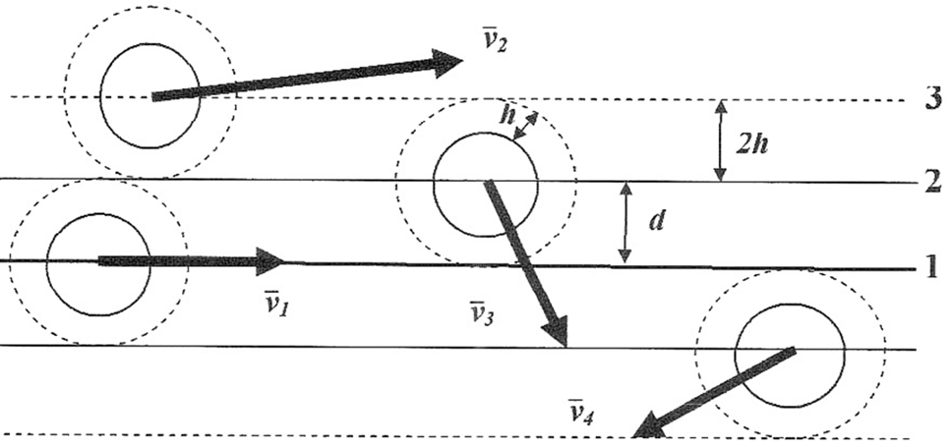

Рисунок 1. Столкновение частиц в золе.
1 – траектория движения выбранной частицы. 2 – граница объема пространства, в котором все находящиеся частицы должны столкнуться с выбранной частицей. 3 – граница объема пространства в котором все находящиеся частицы столкнутся с выбранной частицей, если они окружены двойным электрическим слоем. d – диаметр частицы. h – положение максимума потенциального барьера, созданного двойным электрическим слоем вокруг частицы золя.

Так как частицы, с которыми сталкивается выделенная частица, не являются неподвижными, в качестве средней скорости частицы следует взять среднюю скорость ее движения относительно других частиц, а не относительно стенок сосуда. Относительная скорость есть разность скоростей двух частиц:

$$\vec{v_{отн}}=\vec{v_{1}}-\vec{v_{2}}$$
(4.48)
Возведем это равенство в квадрат:

$$\vec{v_{отн}^{2}}=\vec{v_{1}^{2}}-2\vec{v_{1}}\vec{v_{2}}+\vec{v_{2}^{2}}$$
(4.49)
Поскольку среднее значение суммы равно сумме средних значений слагаемых величин, то будем иметь

$$\vec{v_{отн ср }^{2}}=\vec{v_{1 ср}^{2}}-2\vec{v_{1ср}}\vec{v_{2ср}}+\vec{v_{2ср}^{2}}$$
(4.50)
Поскольку в этом приближении мы приняли, что распределение по размерам частиц носит унимодальный характер, и среднее значение скорости для всех частиц одинаково:
$$\vec{v_{1 ср}^{2}}=\vec{v_{2 ср}^{2}}=\vec{v_{ср}^{2}}$$
(4.51)
Скорости $\vec{v_{1}}$ и $\vec{v_{2}}$ двух частиц являются статистически независимыми случайными величинами, поэтому будем иметь:

$v$_{отн ср}² = 2 $v$_{ср}²
(4.52)
Поэтому в качестве средней скорости относительного движения частиц можно взять среднеквадратичную скорость частиц:

$$‹v_{отн}› = \sqrt{2} ‹v›$$
(4.53)
За время Δt, рассматриваемая частица пройдет путь

$$l=〈v_{отн}〉∆t$$
(4.54)
На этом пути она сталкивается со всеми частицами, оказавшимися внутри цилиндра. Число этих частиц равно произведению счетной концентрации частиц $n$ на объем цилиндра, т.е. $nπd^{2}l$ или $nσl$, где величина

$$σ=πd^{2}$$
(4.55)
называется эффективным сечением частицы. Среднее время между двумя последними столкновениями выделенной частицы с другими частицами найдем, разделив время Δt на число столкновений:

$$τ= \frac{Δt}{nσl}$$
(4.56)
После преобразований перейдем к формуле

$$τ=\frac{1}{\sqrt{2}σ‹v›n }$$
(4.57)
Величина $ν$, обратная времени $τ$, представляет собой среднее число столкновений одной из частиц коллоидного раствора с другими частицами за единицу времени:

$$ν=\frac{1}{τ}=\sqrt{2}σ‹v›n$$
(4.58)
Средняя длина λ свободного пробега частицы равна произведению средней скорости на среднее время между столкновениями:

$$λ=‹v› τ$$
(4.59)
отсюда найдем, что
$$λ=\frac{1}{\sqrt{2}σn }$$
(4.60)
Учитывая выражение для эффективного сечения частицы, получим:

$$λ=\frac{1}{\sqrt{2}πd^{2}n }$$
(4.61)
Произведем оценку средней скорости теплового движения и длины свободного пробега частиц. $n=m/{m_{ч}}$ – частичная концентрация коллоидных частиц [1/м³]; m – массовая концентрация коллоидного раствора [кг/м³]; $m_{ч }=ρV_{ч}$ - масса коллоидной частицы [кг], $ρ$ – плотность вещества коллоидной частицы [кг/м³], $V_{ч}={πd^{3}}/6$ - объем коллоидной частицы [м³]. Отсюда масса коллоидной частицы равна:
$$m_{ч }=\frac{ρπd^{3}}{6}$$
(4.62)
Соответственно частичная концентрация составит:

$$n=\frac{6m}{ρπd^{3}}$$
(4.63)
Отсюда итоговая формула для длины свободного пробега коллоидной частицы примет вид:

$$λ=\frac{ρd}{6\sqrt{2}m }$$
(4.64)
Из этой формулы видно, что при фиксированной массовой концентрации коллоидного раствора длина свободного пробега коллоидной частицы будет расти пропорционально ее диаметру, так как при этом уменьшается их частичная концентрация. При фиксированном размере частиц, длина их свободного пробега будет уменьшаться обратно пропорционально массовой концентрации коллоидного раствора. Результаты проведенных расчетов представлены на Рисунках 1 и 2.

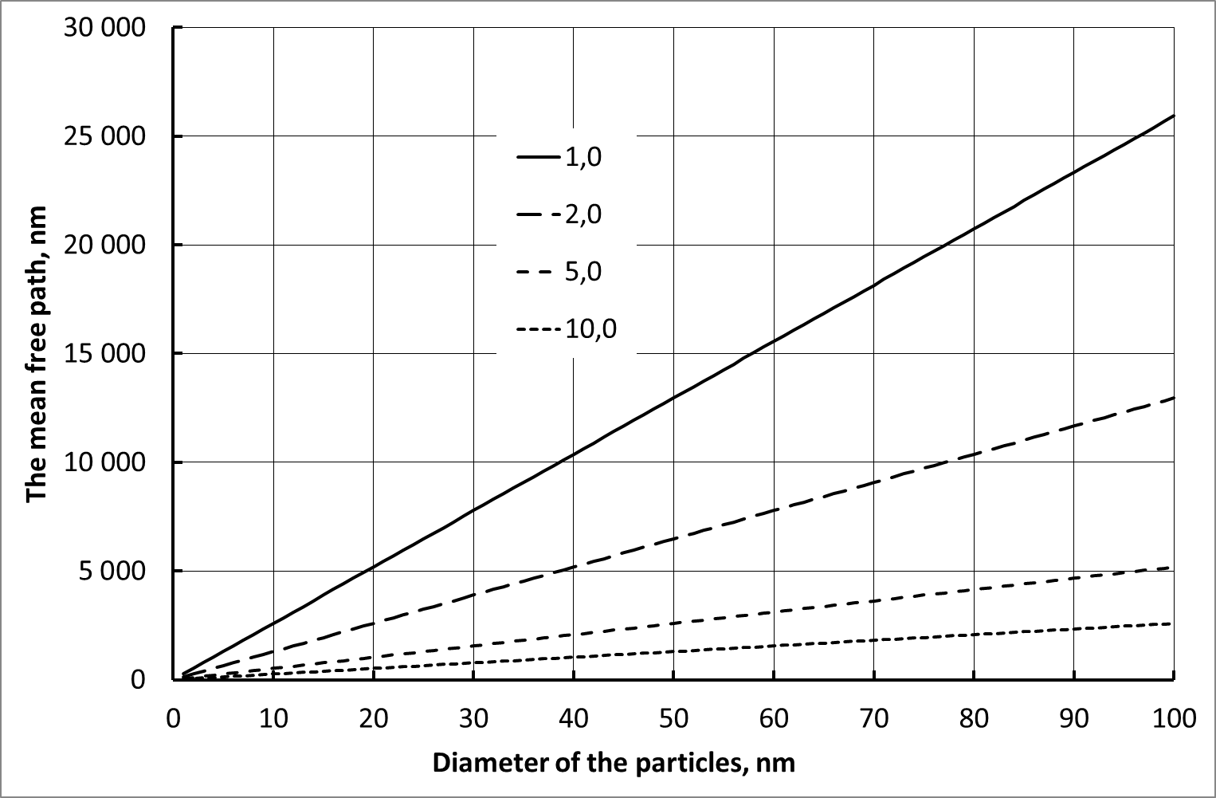
Рисунок 1. Результаты расчета длины свободного пробега частиц кремнезоля в зависимости от их диаметра, при различной массовой концентрации:
1,0; 2,0; 5,0; 10,0 (г/л).

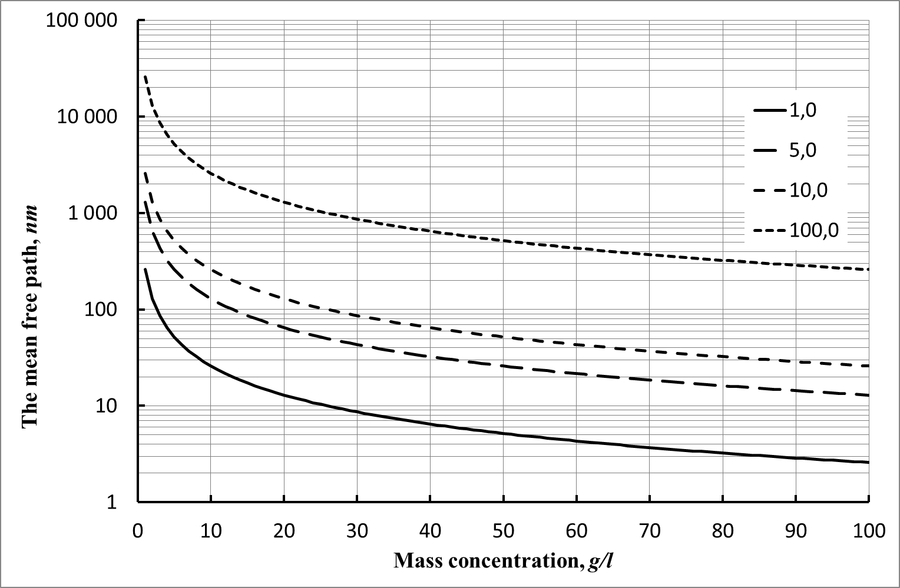
Рисунок 2. Результаты расчета длины свободного пробега частиц кремнезоля в зависимости от его массовой концентрации, для частиц различного диаметра:
1,0; 5,0; 10,0; 100,0 (нм).

Полученные результаты показывают, что в области малых концентраций золей, до 10 г/л, происходит резкое снижение длины свободного пробега частиц золя. Дальнейшее увеличение концентрации приводит к более плавному снижению этой величины.
Учитывая, что средние скорости коллоидных частиц имеют распределение Максвелла, то среднеквадратичная скорость коллоидных частиц составит:

$$‹v›=\sqrt{\frac{3kT}{m_{ч}}}$$
(4.65)
Здесь k – постоянная Больцмана, а T – абсолютная температура. Учитывая формулу для массы коллоидной частицы, получим:

$$‹v›=3\sqrt{\frac{2kT}{ρπd^{3}}}$$
(4.66)
Результаты расчетов средней скорости движения частиц кремнезоля представлены на Рисунках 3 и 4.

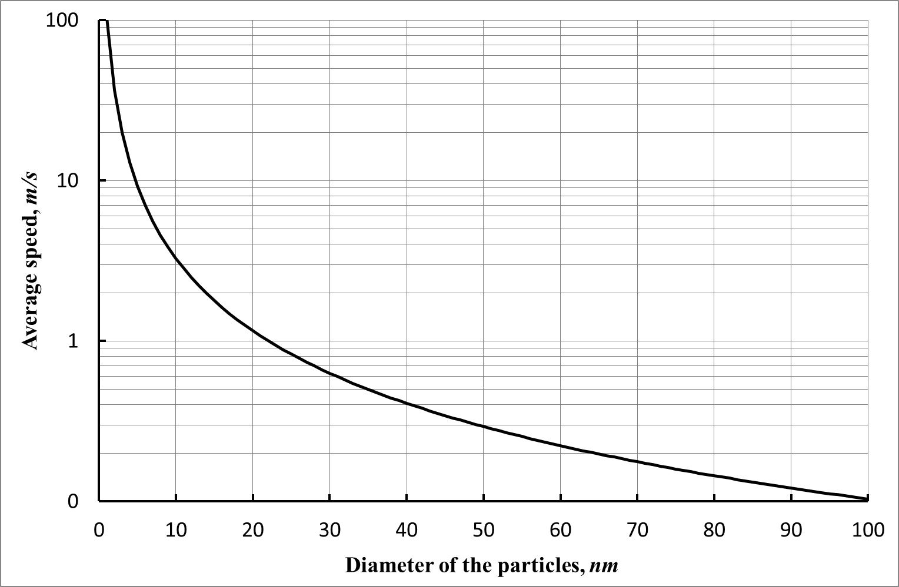
Рисунок 3. Результаты расчетов средней скорости движения частиц кремнезоля.

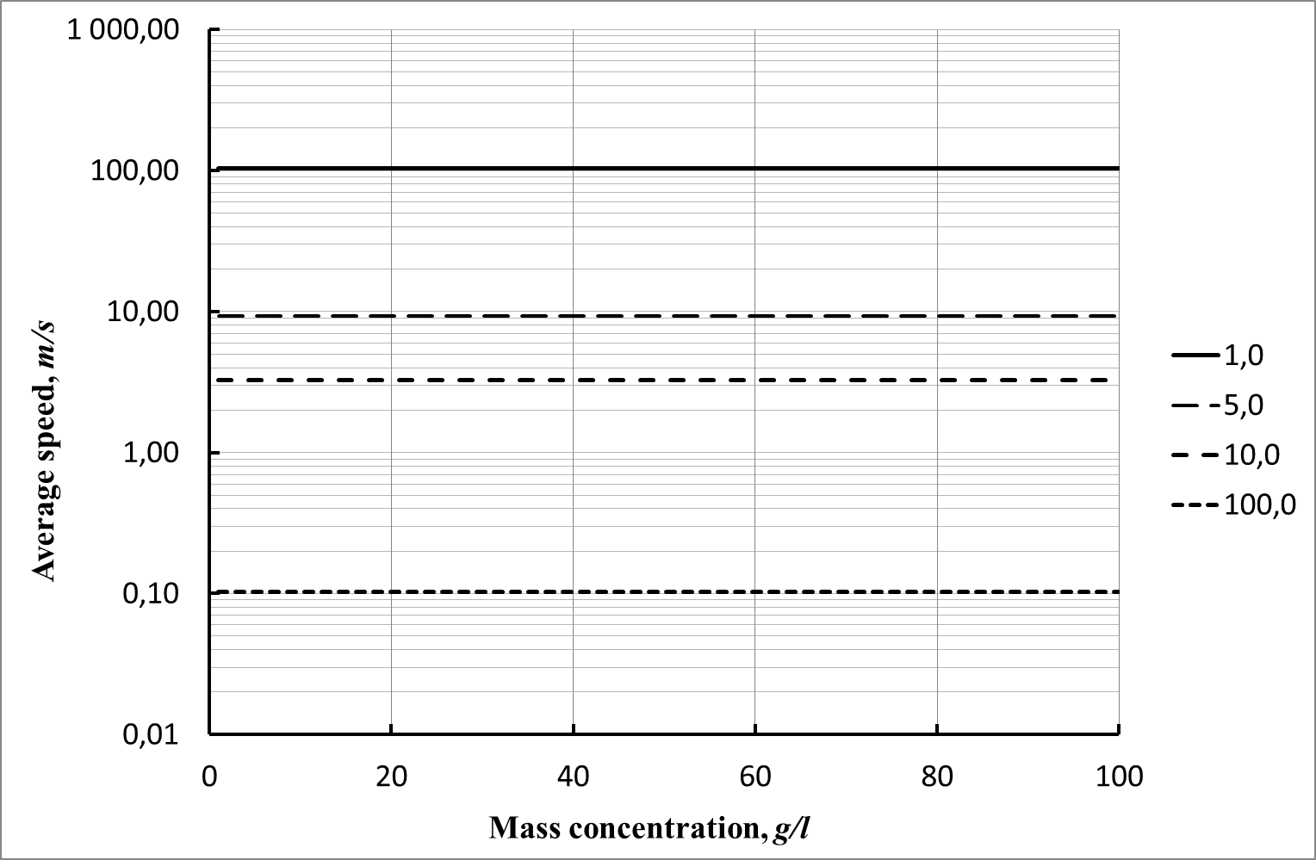
Рисунок 4. Результаты расчетов влияния массовой концентрации на величину средней скорости движения частиц кремнезоля, для частиц различного диаметра:
1,0; 5,0; 10,0; 100,0 (нм).

Теперь можно легко найти среднюю частоту столкновений коллоидной частицы с другими частицами:

$$ν=\frac{‹v›}{λ}=\frac{36m}{ρd}\sqrt{\frac{kT}{ρπd^{3}}}$$
(4.67)
Результаты расчетов частоты столкновений частиц кремнезоля в зависимости от размеров частиц и массовой концентрации кремнезоля представлены на Рисунках 5 и 6.

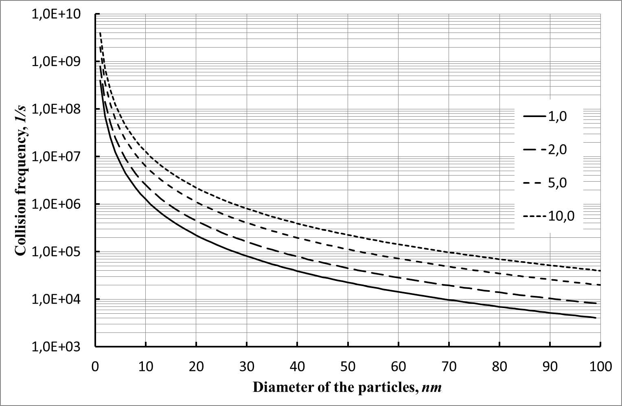
Рисунок 5. Результаты расчета частоты столкновений частиц кремнезоля в зависимости от их диаметра, при различной массовой концентрации:
1,0; 2,0; 5,0; 10,0 (г/л).

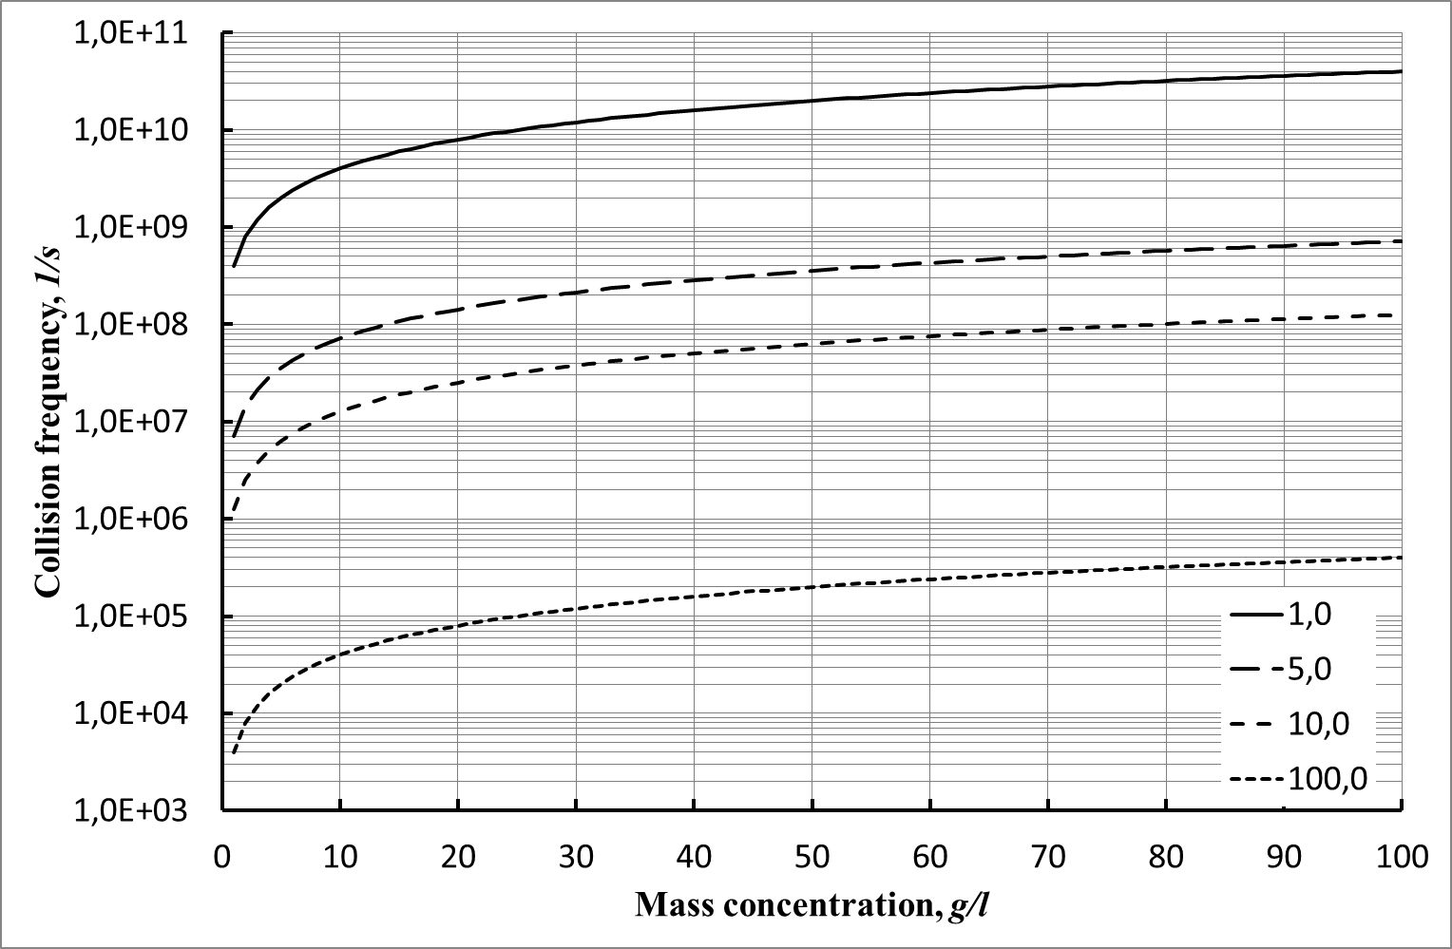
Рисунок 6. Результаты расчетов влияния массовой концентрации на величину частоты столкновений частиц кремнезоля, для частиц различного диаметра:
1,0; 5,0; 10,0; 100,0 (нм).

Рассмотрим более сложную модель, где частицы представляют собой не упругие шары, а имеют вокруг себя двойной электрический слой и подчиняются действию теории ДЛФО. В этом случае толщина двойного электрического слоя будет составлять некую величину h. Эта величина соответствует положению максимума потенциального барьера в рамках теории ДЛФО [14]. Отсюда изменится величина эффективного сечения частицы – уравнение 8, и соответственно составит величину:

$$σ=π{(d+2h)}^{2}$$
(4.68)
Отсюда уравнение (4.61) для средней длины λ свободного пробега частицы преобразуется к виду:

$$λ=\frac{1}{\sqrt{2}π{(d+2h)}^{2}n }=\frac{ρd^{3}}{6\sqrt{2}{(d+2h)}^{2}m }$$
(4.69)
Теперь, учитывая уравнение (4.69), можно легко найти среднюю частоту столкновений коллоидной частицы с другими частицами с учетом теории ДЛФО. Для упрощения вывода соответствующих уравнений предположим, что двойной электрический слой не изменяет массу частицы как таковую:

$$ν=\frac{36{(d+2h)}^{2}m}{ρd^{3}}\sqrt{\frac{kT}{ρπd^{3}}}$$
(4.70)
Отсюда, если выразить толщину двойного электрического слоя, через доли от диаметра частиц:
$$α=\frac{h}{d}$$
(4.71)
Получим относительное изменение длины свободного пробега для частиц золя, в зависимости от относительной толщины двойного электрического слоя:

$$\frac{λ}{λ_{0}}=\frac{1}{{\left(1-2α\right)}^{2}}$$
(4.72)
Где $λ_{0}$ – длина свободного пробега для частиц без двойного электрического слоя, в соответствии с формулой (4.64).
Отсюда, также следует уравнение для относительного изменения частоты соударений частиц золя, в зависимости от относительной толщины двойного электрического слоя:
$$\frac{ν}{ν_{0}}={\left(1-2α\right)}^{2}=β$$
(4.73)
Где $ν_{0}$ – частота соударений для частиц без двойного электрического слоя, в соответствии с формулой (4.67). Соответственно, получается:
$$β=\frac{ν}{ν_{0}}=\frac{λ_{0}}{λ}$$
(4.74)
Полученная зависимость представлена на рисунке 7.
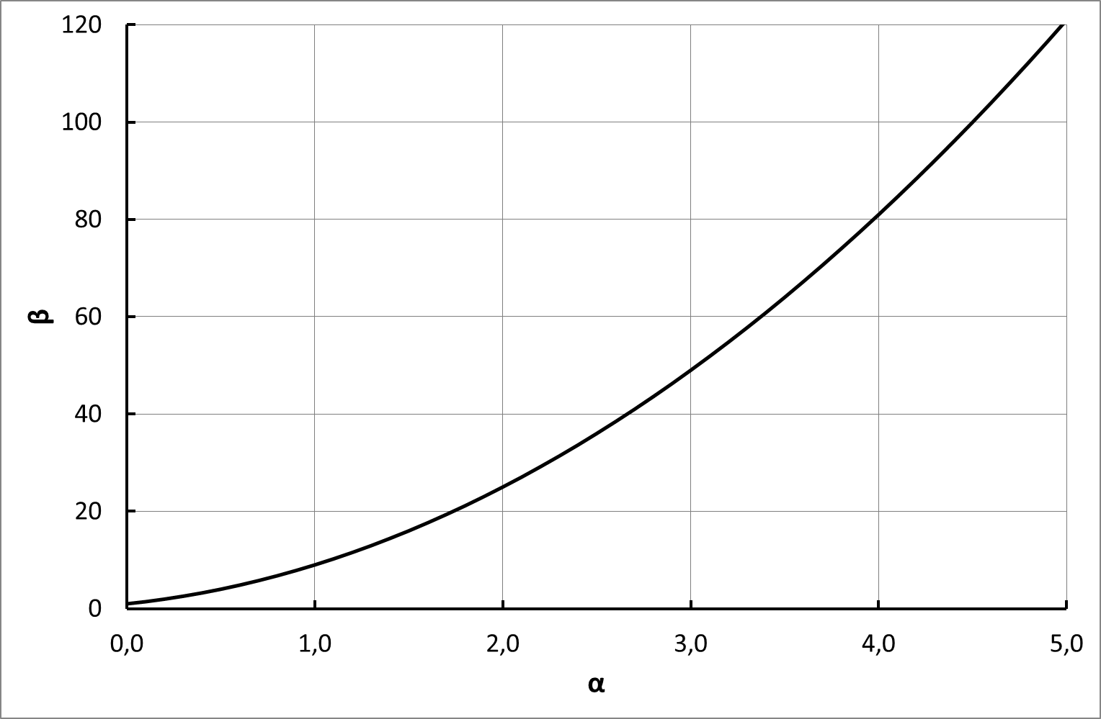
Рисунок 7. Зависимость параметра β, описывающего относительные изменения частоты соударений и длины свободного пробега для частиц кремнезоля, в зависимости от относительной толщины двойного электрического слоя (α).

9. Расчет количества частиц, способных преодолеть потенциальный барьер при столкновении.

Для преодоления потенциального барьера, кинетическая энергия частицы должна быть выше или равна величине потенциального барьера $E≥E_{akt}$. Соответственно, получим:

$$E_{akt}=\frac{m_{p}v_{0}^{2}}{2}=\frac{ρπd^{3}v_{0}^{2}}{12}$$
(4.75)
Где $v_{0}$ – минимальная скорость частицы, при которой она может преодолеть потенциальный барьер. Отсюда получаем:

$$v_{0}=\sqrt{\frac{12E_{akt}}{ρπd^{3}}}$$
(4.76)
Функция распределения Максвелла для скоростей частиц имеет вид:

$$F(v)=4π{\left(\frac{α}{π}\right)}^{\frac{3}{2}}v^{2}\exp\left(-αv^{2}\right)$$
(4.77)
Где $α=\frac{m_{p}}{2kT}=\frac{ρπd^{3}}{12kT}$ – параметр функции распределения Максвелла. Исходя из уравнения (4.77), в соответствии с (4.47), получим долю частиц из общего их количества, которые способны преодолеть потенциальный барьер:

$$\frac{C_{n}\left(v>v_{0}\right)}{C_{n0}}=\int_{v_{0}}^{∞}{F(v)dv}$$
(4.78)
Подставляя в уравнение (4.78) функцию (4.77) и интегрируя, получим следующее выражение:

$$\frac{C_{n}\left(v>v_{0}\right)}{C_{n0}}=4π{\left(\frac{α}{π}\right)}^{\frac{3}{2}}\left(\frac{\sqrt{π}}{4α^{\frac{3}{2}}}+\frac{v_{0}}{2α}\exp\left(-αv_{0}^{2}\right)-\frac{\sqrt{π}}{4α^{\frac{3}{2}}}\operatorname{erf}\left(\sqrt{α}v_{0}\right)\right)=$$
$$=1+\frac{2}{\sqrt{π}}{\left(\frac{E_{akt}}{kT}\right)}^{\frac{1}{2}}exp\left(-\frac{E_{akt}}{kT}\right)-\operatorname{erf}\left(\sqrt{\frac{E_{akt}}{kT}}\right)$$
(4.79)
Анализ полученного уравнения представлен на рисунке 8.

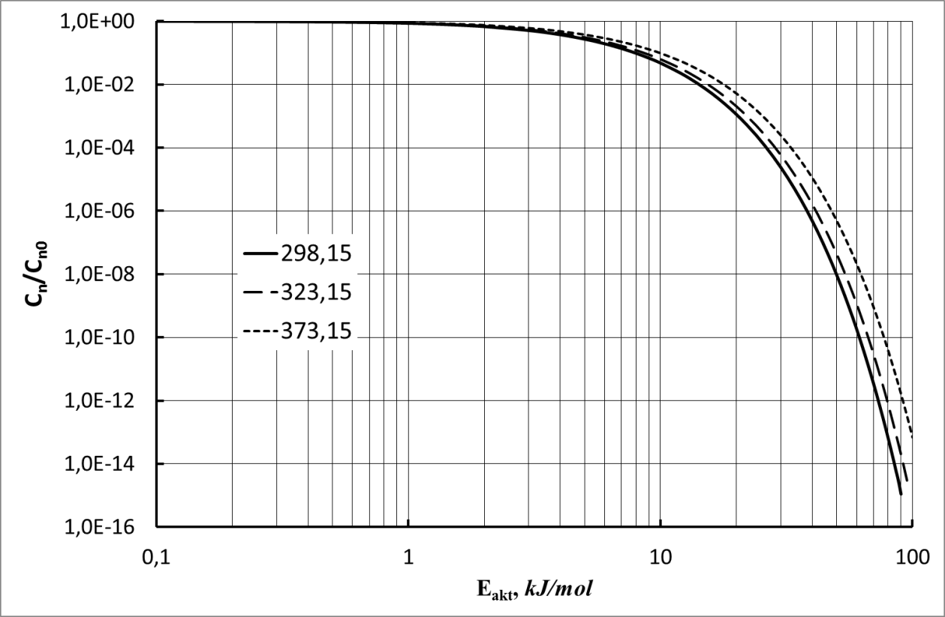
Рисунок 8. Зависимость относительного количества частиц в системе, способных преодолеть потенциальный барьер, в зависимости от величины этого барьера. Расчёт произведен в соответствии с уравнением (4.79), для систем находящихся при температуре:
25 $℃$, 50 $℃$, 100 $℃$.

Из полученных данных видно, что количество частиц, способных преодолеть потенциальный барьер велико, при малых величинах этого барьера. Однако, при величине барьера примерно выше 10 кДж/моль, способность частиц, преодолеть этот барьер резко снижается. Кроме того этот эффект достаточно слабо зависит от температуры. Причем эта зависимость тем сильнее, чем выше величина этого потенциального барьера (Рисунок 9).

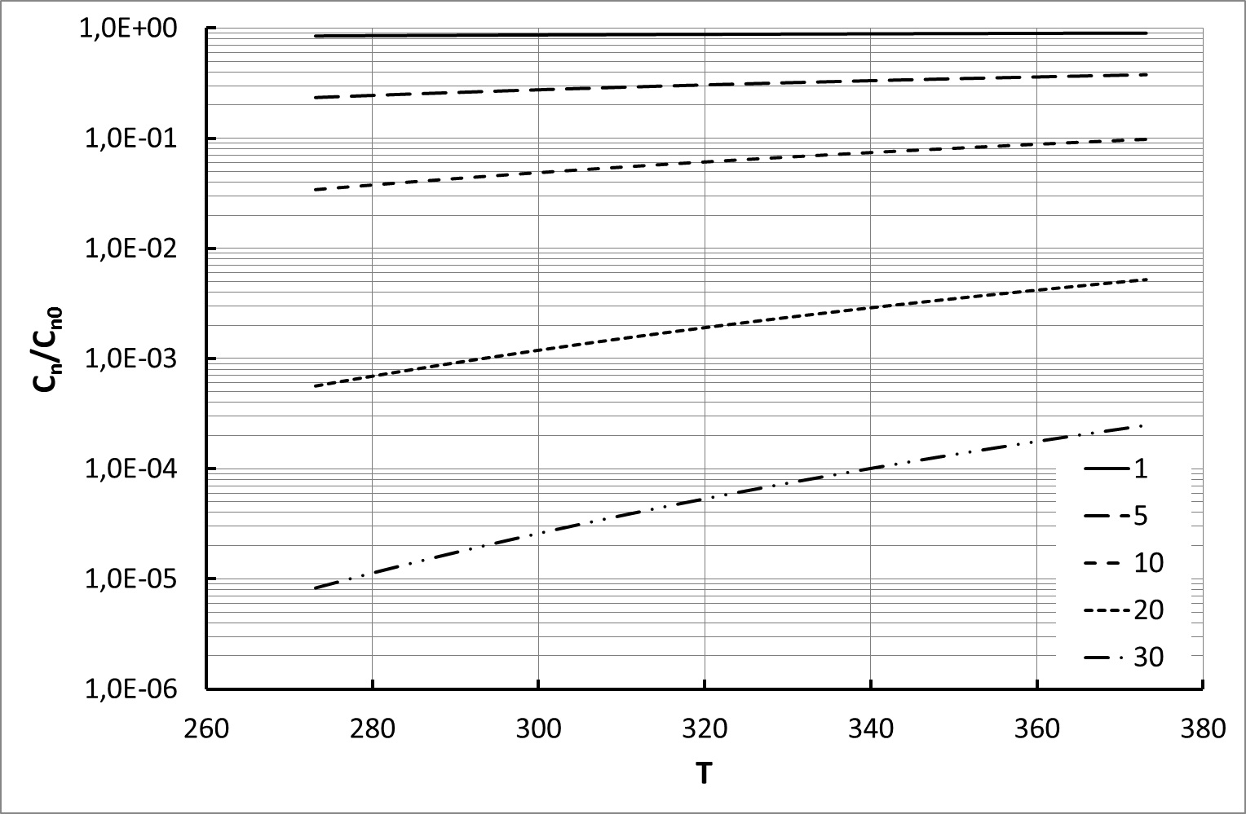
Рисунок 9. Зависимость относительного количества частиц в системе, способных преодолеть потенциальный барьер, в зависимости от температуры. Расчёт произведен в соответствии с уравнением (4.79), для систем обладающих различной величиной потенциального барьера (кДж/моль): 1; 5; 10; 20; 30.

Для понимания физического смысла и характера влияния на конечный результат всех трех членов уравнения (4.79), проведем отдельные расчеты величин этих трех членов и определим их вклад в итоговое значение относительного количества частиц в системе, которые способны преодолеть определенный потенциальный барьер. Полученные данные представлены на рисунке 10.

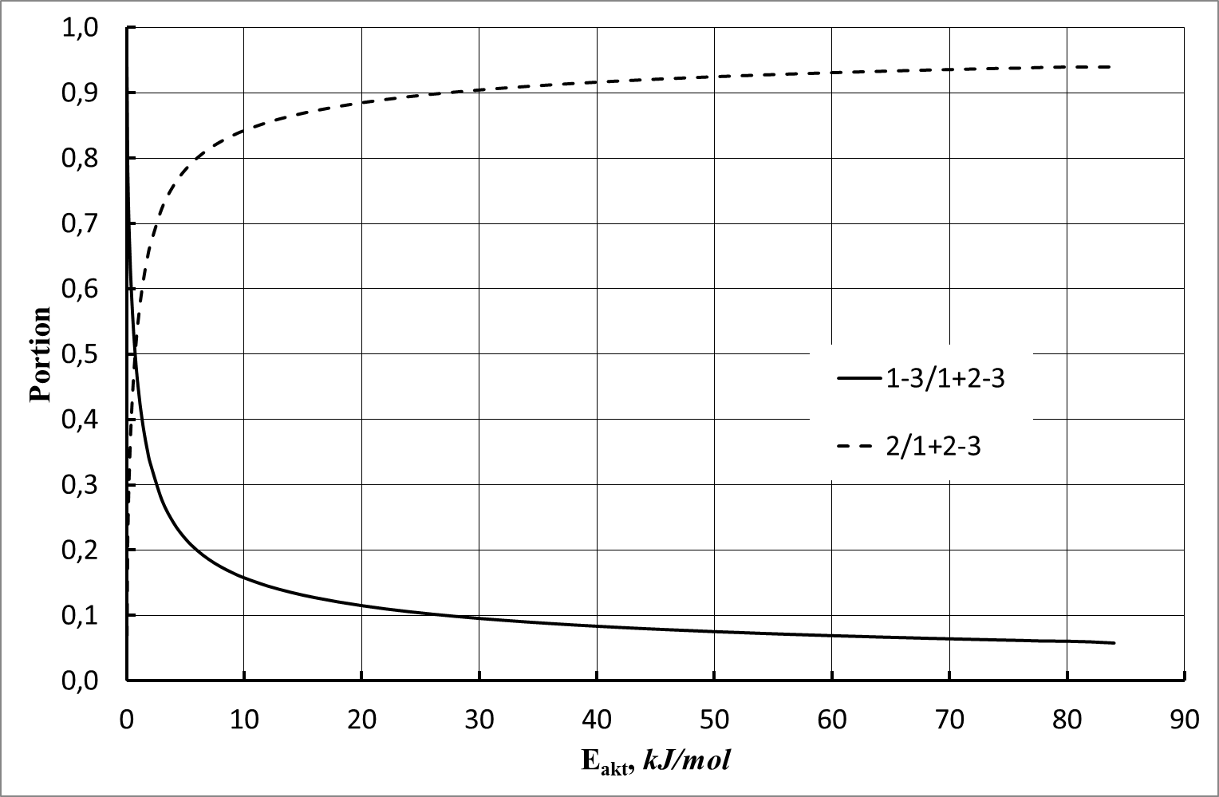
Рисунок 10. Относительные доли разности 1 и 3 членов уравнения (4.79) и относительная доля 2 члена уравнения (4.79).
Второй член этого уравнения имеет обычный вид, как в уравнении Аррениуса. Однако физический смысл разности первого и третьего членов уравнения (4.79) не является очевидным, хотя вклад их в общую составляющую для рассчитываемой величины, достаточно высок. Поскольку этот член содержит в своем виде явным образом заданную функцию ошибок, то можно предположить, что это дополнительная составляющая дисперсии частиц по скоростям. Дополнительным подтверждением этому предположению, является то, что доля этой составляющей растет при уменьшении величины потенциального барьера.
Кроме того, данное уравнение указывает на возможность значительного искажения результатов, при расчетах энергии активации по экспериментальным данным, при изучении прохождения процессов агрегации частиц. Для подобных систем, в случае применения стандартных методов линеаризации экспериментальных данных, не исключена возможность возникновения достаточно высоких ошибок. Такая возможность связана, прежде всего, с наличием двух переменных функциональных членов в уравнении (4.79). Результаты расчетов возможных погрешностей при определении энергии активации методом линейной аппроксимации логарифма относительного количества частиц в системе, способных преодолеть потенциальный барьер, в зависимости от обратной температуры, при использовании метода наименьших квадратов, представлены на рисунке 11.

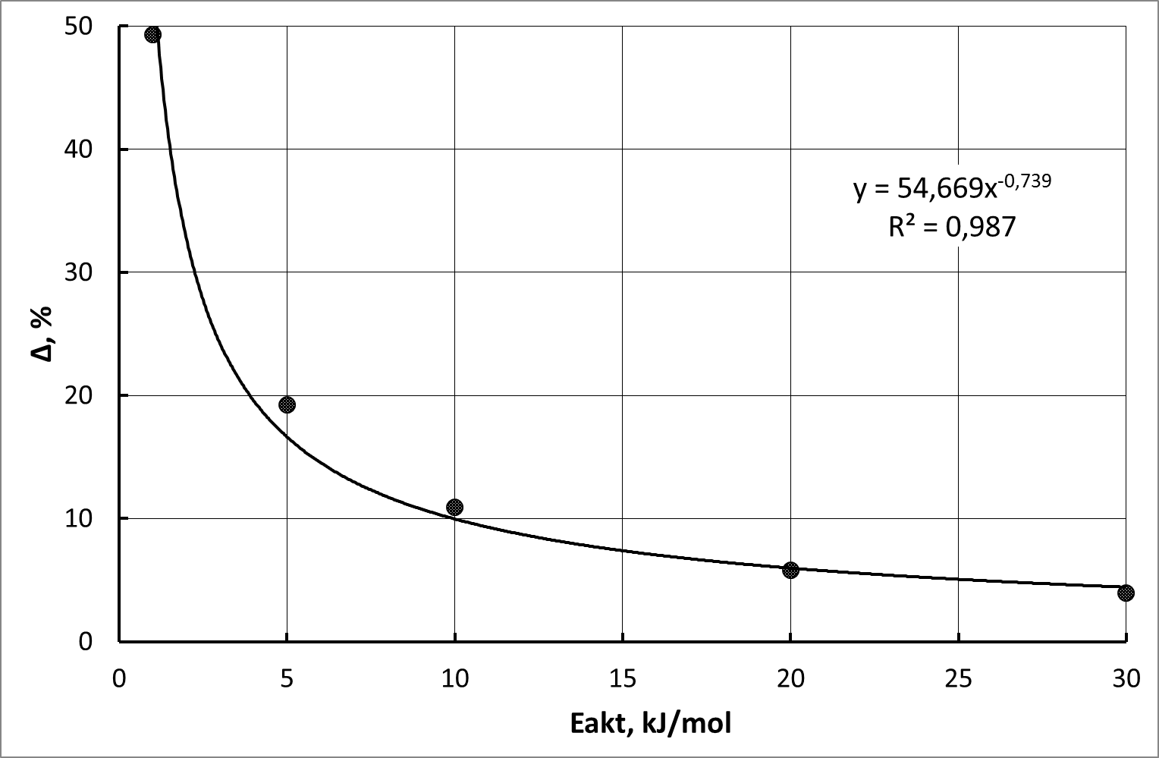
Рисунок 11. Расчет относительной погрешности при определении энергий активации для процессов агрегации частиц золей в зависимости от ее величины, в соответствии с уравнение (4.79).

Из данных приведенных на рисунке 4, видно, что характер уравнения (4.79) приводит к значительным ошибкам в определении энергии активации при использовании стандартных методов линеаризации экспериментальных данных. Эти ошибки особенно велики при малых значениях энергии активации.
Однако данное уравнение позволяет с достаточно высокой точностью предсказать кинетические характеристики процесса агрегации частиц золей. Такое поведение особенно характерно для тех случаев, когда форма и амплитуда потенциала взаимодействия частиц золя между собой, известны с достаточной точностью.

10. Основные подходы к моделированию кинетики процессов золь-гель перехода

Золь-гель переход представляет собой процесс ассоциации частиц золя, сопровождающийся образованием бесконечного агрегата – агрегата, соизмеримого по размерам со всей системой. Нелинейные уравнения скоростей, описывающие процессы роста и разрушения агрегатов представляют собой аналоги нелинейного уравнения Больцмана. Уравнение роста цепей в дискретной форме было впервые получено М.В. Смолуховским [1], а в непрерывной форме впервые получено Т. Шуманом [2].
Существенное различие между уравнением Больцмана и уравнением роста и фрагментации агрегатов заключается в том, что они подчиняются различным законам сохранения. В уравнении роста агрегатов их полная масса постоянна, но их общее число в процессе роста не сохраняется, и является переменной величиной. Различие в законах сохранения во многом обуславливает и различие в поведении решений. Так некоторые решения пригодны для описания кинетики гелеобразования. Эти решения соответствует следующим условиям. Первое условие соответствует первой стадии прохождения процесса, от начала до определенного момента времени, которым является точка гелеобразования. На этой стадии, для частиц золя и агрегатов конечного размера характерна следующая закономерность, заключающаяся в том, что их полная масса сохраняется неизменной. На второй стадии процесса, после момента гелеобразования, она начинает убывать. На этой стадии возникает ситуация, когда в системе образуется поток массы, от агрегатов конечных размеров, к бесконечному агрегату, так называемому гелю.
Рассмотрим уравнение, описывающее процесс образования агрегатов. Пусть c(x,t)dx – среднее число агрегатов в единице объема в момент времени t с массой из интервала (x, x+dx). Агрегаты с массой x могут «рождаться» в результате бинарной коалесценции (x-y) – агрегата и y –агрегата и «умирать», если они сами участвуют в образовании более крупных агрегатов. Скорость роста агрегатов задается с помощью симметричного ядра K(x-y, y).
При этом необходимо учитывать возможность фрагментации агрегата с массой x+y на составляющие с массами x и y. Этот процесс также влияет на процессы «рождения» и «смерти» x – агрегатов из частиц золя. Скорость фрагментации агрегатов обозначим через F(x,y). В итоге уравнение скорости реакции роста и фрагментации агрегатов принимает вид:

$$∂_{t}\left(x\right)=\frac{1}{2}\int_{0}^{x}{K\left(x-y,y\right)c\left(x-y\right)c\left(y\right)dy-c\left(x\right)\int_{0}^{∞}{K\left(x,y\right)c\left(y\right)dy+\int_{0}^{∞}{F\left(x,y-x\right)c\left(y\right)dy-\frac{1}{2}\int_{0}^{∞}{F\left(y,x-y\right)c\left(y\right)dy}}}}$$
(4.80)
Если переменная, характеризующая массу или размеры агрегата, принимает дискретные значения, то уравнение скорости реакции образования k агрегатов в единице объема записывается следующим образом:

$$\frac{dc_{k}}{dt}=\frac{1}{2}\sum_{j=1}^{k-j}{\sum_{i=1}^{k-j}{K_{ij}c_{i}c_{j}-c_{k}\sum_{j=1}^{∞}{K_{kj}c_{j}+\sum_{j=1}^{∞}{F_{kj}c_{j+k}-\frac{1}{2}c_{k}\sum_{j=1}^{k-j}{\sum_{i=1}^{k-j}{F_{ij}}}}}}}$$
(4.81)
Наибольший интерес и удобство для анализа решений уравнений (4.80) и (4.81) представляют соответствующие моменты от функций распределения:

$$M_{g}(t)=\int_{0}^{∞}{x^{g}c\left(x,t\right)dx}=\sum_{k=0}^{∞}{x^{g}c_{k}\left(t\right)}$$
(4.82)
здесь: $M_{0}(t)$ - общее число агрегатов; $M_{1}(t)$ - полная масса агрегатов; $M_{2}(t)$ - дисперсия агрегатов по размерам, эта величина пропорциональная степени агрегации.
Все эти величины отнесены к единице объема. Для некоторых моделей роста и фрагментации агрегатов со специальным образом выбранными функциями K и F можно получить замкнутые уравнения непосредственно для функций $M_{k}(t)$. Эти уравнения носят название уравнений макроскопических скоростей. Их следствием в общем случае является уравнение сохранения полной массы $M_{1}(t)$.
Описанные уравнения также используются для моделирования процессов поликонденсационной полимеризации [3], а в метеорологии, для расчета процессов образования атмосферных осадков [4]. В литературе описаны следующие формы ядер:

$K_{1}=1$; $K_{2}=i+j$; $K_{3}=ij$; $K_{4}={\left(ij\right)}^{ω}$; $K_{5}={\left(i+j\right)}^{ν}{\left(ij\right)}^{ω}$; $K_{6}=if\left(j\right)+jf\left(i\right)$; $K_{7}=\frac{1}{4}{\left(i^{\frac{1}{2}}+j^{\frac{1}{2}}\right)}^{3}$; $K_{8}=\left(i^{\frac{1}{3}}+j^{\frac{1}{3}}\right)\left|i^{\frac{1}{3}}-j^{\frac{1}{3}}\right|$; $K_{9}=\left(i^{\frac{1}{3}}+j^{\frac{1}{3}}\right)\left(i^{-\frac{1}{3}}+j^{-\frac{1}{3}}\right)$
(4.83)
Ядра K₁, K₂, K₃ – основные модели теории полимеризации Флори-Штокмайера [5]. Так K₃ описывает кинетику золь-гель перехода. В свою очередь кинетические уравнения с модифицированной скоростью K₄ и K₅ позволяют моделировать переход к гелеобразованию с неклассическим критическим показателем [6]. В этих ядрах: ω - представляет собой «геометрический» показатель, характеризующий площадь поверхности больших агрегатов, при этом он связан с фрактальной размерностью агрегатов, которые формируются в процессе такой агрегации. Ядра K₆, K₇, K₈, K₉ предназначены для расчетов процесса образования осадков в атмосфере. K₆ – позволяет получить общий вид уравнения для линейных моделей [7]. K₇ – описывает градиентную коагуляцию [8]. K₈ – описывает гравитационную коагуляцию [4, 8]. K₉ – предназначен для моделирования броуновской коагуляции в диффузионном режиме [8].
Построим модель скорости агрегации с точки зрения статистической термодинамики. Для коллоидных частиц, обладающих двухъямным потенциалом и определенным энергетическим барьером, запишем уравнение скорости агрегации частиц:

$$k=k_{0}\exp\left(\frac{ΔS}{k_{B}}\right)\exp\left(-\frac{E_{akt}}{k_{B}T}\right)$$
(4.84)
где - $k_{0}=\frac{2k_{b}T}{3η}$ частота столкновений при броуновской коагуляции; η - вязкость среды.
Рассчитаем величину изменения энтропии:

$$S=k_{B}\sum_{i=1}^{∞}{f_{i}}lnf_{i}$$
(4.85)
Вероятность существования агрегатов размеров i, j и i+j равны соответственно:

$f_{1}=\frac{i}{i+j}$; $f_{2}=\frac{j}{i+j}$; $f_{3}=\frac{i+j}{i+j}$;
(4.86)
По закону Гесса изменение энтропии равно:

$$∆S=S_{2}-S_{1}$$
(4.87)
Подставляя (4.85), (4.86), (4.87) в уравнение (4.84) получим:
$$k=\frac{2k_{B}T}{3η}\left(i+j\right){\left(ij\right)}^{\frac{i}{i+j}}j^{\frac{j-i}{j+i}}\exp\left(-\frac{E}{k_{B}T}\right)$$
(4.88)
Положим $i=mj$ и, введя функцию u, из уравнения (4.88) получим:
$$u=\frac{k}{k_{0}i^{2}}\exp\left(\frac{E}{k_{B}T}\right)=\left(1+m\right)∙m^{\frac{m}{m+1}}$$
(4.89)
Параметр u этого уравнения пропорционален скорости взаимодействия агрегатов, а параметр m характеризует соотношение размеров агрегатов. Зависимость параметра u от m представлена на Рисунке 12. Анализ уравнения (4.89) и Рисунок 12 показывает, что в случае, когда соотношение размеров взаимодействующих агрегатов близко друг к другу, скорость агрегации слабо зависит от m. Для агрегатов сильно отличающихся по размерам наблюдается резкий рост скорости агрегации, пропорциональный m². Таким образом, при появлении в системе частиц существенно различающихся по размерам будет наблюдаться резкое увеличение скорости агрегации. То есть большие агрегаты как бы собирают на себя отдельные частицы и мелкие агрегаты. Отсутствие симметрии этой зависимости относительно m=1, скорее всего, указывает на наличие потока частиц от малых агрегатов к большому агрегату, отсутствие его в обратном направлении.

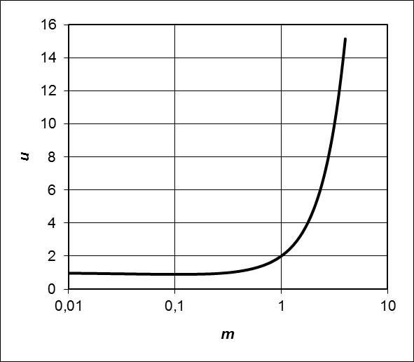
Рисунок 12. Зависимость относительной скорости взаимодействия агрегатов от соотношения их размеров.

Для определения времени образования бесконечного агрегата исследуем асимптотические свойства функций распределения по размерам агрегатов для модели с ядром К₃. С этой целью выпишем систему уравнений для момента М₂, которая вытекает из уравнений (4.80) и (4.82), и сводится к обыкновенному дифференциальному уравнению:
$$\frac{dM_{2}\left(t\right)}{dt}=2{M_{2}(t)}^{2}$$
(4.90)
В этой модели в момент времени t=t_{c} образуется суперчастица – бесконечный агрегат. Величина t_{c} определяется из условий обращения в ∞ момента $M_{2}(t)$, представляющего собой степень агрегации реагирующих частиц. Из (4.90) находим:

$$M_{2}\left(t\right)=\frac{M_{2}\left(0\right)}{1-2M_{2}\left(0\right)∙t}$$
(4.91)
Отсюда имеем:

$$t=\frac{1}{2∙M_{2}\left(0\right)}$$
(4.92)
Дальнейшее рассмотрение проведем для модели монодисперсных частиц единичного размера. Распределение по размерам частиц для этого случая представим в виде δ–функции Дирака:

$$c\left(g\right)=δ\left(g-g_{0}\right)$$

$$M_{2}=g_{0}^{2}$$
(4.93)
При $g_{0}=1$ имеем $t_{c}=1/2$. Для перехода от безразмерного времени к истинному, введем время агрегации - промежуток времени между отдельными актами агрегации:
$$τ_{agr}=\frac{1}{kN}$$
(4.94)
где N – количество частиц в единице объема.
Отсюда истинное время агрегации при i=j=1 равно:

$$τ_{c}=t_{c}∙τ_{agr}=\frac{3η}{8k_{B}TN}\exp\left(\frac{E_{akt}}{k_{B}T}\right)$$
(4.95)
Анализ уравнения (4.95) показывает, что время гелирования прямо пропорционально вязкости среды, обратно пропорционально температуре и концентрации частиц. Увеличение потенциального барьера при взаимодействии частиц приводит к росту времени гелирования.
Для выявления влияния гидродинамических потоков рассмотрим случай, когда агрегат растет при последовательном присоединении к нему отдельных частиц. Этот процесс может происходить как за счет диффузионного движения частиц, так и за счет движения агрегата под действием гидродинамических потоков. Во втором случае скорость агрегата мала по сравнению с тепловой скоростью частиц, так что в итоге присоединение частиц происходит только за счет их диффузии.
С учетом обоих процессов, уравнения баланса для числа частиц в агрегате n имеет вид:

$$\frac{dn}{dt}=ϑ_{D}+ϑ_{L}$$
(4.96)
где $ϑ_{D}$ - частота прилипания золя к агрегату при диффузионном движении частиц; $ϑ_{L}$ - частота прилипания частиц к агрегату за счет их попадания в полосу движения агрегата при движении его по линейной траектории.
Для $ϑ_{D}$, считая, что размер агрегата достаточно велик $R≫r$, имеем:

$$ϑ_{D}=4πDRN$$
(4.97)
здесь D – коэффициент диффузии частиц, N – концентрация частиц (счетная концентрация – количество частиц в единице объема).
Во втором случае:

$$ϑ_{L} =πR^{2}VN$$
(4.98)
где V – скорость движения агрегата под действием гидродинамического потока.
Агрегат, формирующийся в процессе золь-гель перехода, имеет фрактальную геометрию, отсюда число частиц в нем, соответственно, равно:

$$n={\left(\frac{R}{r_{0}}\right)}^{D_{f}}$$
(4.99)
где $D_{f}$ – фрактальная размерность.
Подставляя уравнения (4.97)–(4.99) в уравнение (4.96) получим:

$$\frac{dn}{dt}=ϑ_{0}∙n^{\frac{1}{D_{f}}}+ϑ_{1}n^{\frac{2}{D_{f}}}$$
(4.100)
где $ϑ_{0}=4πDr_{0}N$, $ϑ_{1}=πr_{0}^{2}VN$.
Определим время, за которое все частицы золя соберутся в одни агрегат, равный по размерам всей системе:

$$τ=\int_{0}^{∞}{\frac{dn}{ϑ_{0}∙n^{\frac{1}{D_{f}}}+ϑ_{1}n^{\frac{2}{D_{f}}}}}=\frac{π∙ϑ_{0}^{D_{f}-2}}{ϑ_{1}^{D_{f}-1}\sin\left(D_{f}-1\right)π}$$
(4.101)
По сравнению с (4.95) уравнение (4.101) дает более завышенные результаты по времени гелирования, так как оно не учитывает коалесценцию агрегатов. Однако анализ асимптотического поведения уравнения (4.101) показывает, что оно дает подобные уравнению (4.95) результаты. Подставив в уравнение (4.101) значения параметров получим:

$$τ=\frac{2^{2D_{f}-3}D^{D_{f}-2}}{d^{D}V^{D-1}N\sin\left(D_{f}-1\right)π}=\frac{B}{d^{D_{f}}V^{D_{f}-1}N}$$
(4.102)
Где $d=2r_{0}$ – диаметр частиц.
Так из уравнения (4.102) следует, что время гелирования обратно пропорционально счетной концентрации частиц:

$$τ\sim \frac{1}{N}$$
(4.103)
Соответственно для скорости движения агрегатов имеется следующая пропорциональность со временем гелирования:

$$τ \sim \frac{1}{V^{D_{f}-1}}$$
(4.104)
Для определения характера пропорциональности от размера частиц, необходимо определить характер влияния других факторов на эту зависимость, например коэффициента диффузии D. Коэффициент диффузии частиц зависит от средней скорости движения частиц и их длины свободного пробега [15] и с учетом уравнений (4.64) и (4.66), будет иметь вид:

$$D=\frac{1}{3}〈v〉λ=\frac{1}{6m\sqrt{π}}\sqrt{\frac{kTρ}{d}}\sim d^{-\frac{1}{2}}$$
(4.105)
С учетом указанного выше фактора, для размера исходных частиц, имеем следующую пропорциональность, если концентрация золя постоянна и выражена в счетных единицах:

$$τ \sim d^{1-\frac{3}{2}D_{f}}$$
(4.106)
Если в экспериментах поддерживается постоянная массовая концентрация, то эта формула изменит вид и будет выглядеть следующим образом:

$$τ\sim d^{4-{\frac{3}{2}D}_{f}}$$
(4.107)
Форма агрегата и его фрактальная размерность $D_{f}$ может быть различной, в зависимости от характера агрегации, и принимает значения по литературным данным от 1,75 до 2,5 ÷ 3,0 [9,10].
Для оценки этой зависимости были проведены эксперименты по изучению влияния размеров частиц золя на его время гелеобразования. Во всех экспериментах поддерживалась постоянная массовая концентрация золя. Полученные зависимости представлены на рисунке 13.

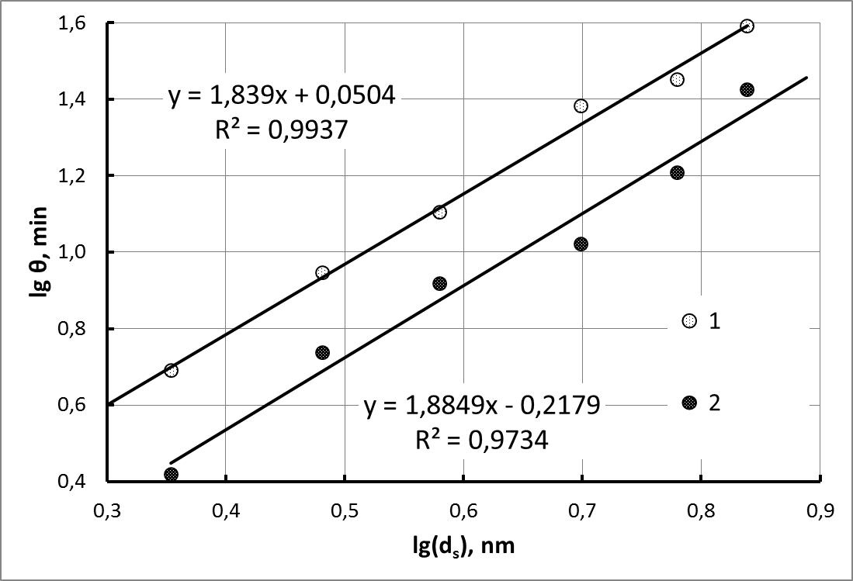
Рисунок 13. Зависимость времени гелирования от размеров коллоидных частиц в золе при различных температурах. Оси на рисунке нанесены в логарифмических координатах.
1 - 80 $℃$; 2- 100 $℃$.

Из рисунка 13 видно, что полученные зависимости достаточно хорошо укладываются в линейную корреляцию. При этом используя соотношение (4.107), можно рассчитать фрактальную размерность получающихся гелей. Так для температуры 80 $℃$, она составляет $D_{f}$=1,4407$±$0,0023, а для температуры 100 $℃$ - $D_{f}$=1,4100$±$0,0095. Такие малые значения фрактальной размерности, формирующихся гелей, указывают на их весьма ажурную структуру. Причину таких значительных различий в величине фрактальной размерности, по сравнению с литературными данными, можно объяснить только тем, что в опубликованных работах изучались гели, которые уже были высушены и в них прошли процессы синерезиса, то есть уплотнения. В нашем же случае по предложенной методике мы изучали процесс формирования исходного геля, содержащего всю воду, которая была в составе исходного золя. Важным моментом является то, что в точке гелеобразования происходит формирование бесконечного агрегата, но при этом, только часть частиц золя участвует в его образовании. Остальные частицы входят в его структуру уже после точки гелеобразования. Таким образом, фрактальная размерность бесконечного агрегата, должна увеличиваться, по мере завершения его формирования после прохождения точки гелеобразования.
Кроме того, из полученных данных видно, что увеличение температуры процесса приводит к образованию более ажурной структуры геля. Это, по-видимому, связано с увеличением скорости образования геля, и соответственно снижению возможности проникновения частиц золя во внутреннюю часть агрегата и уменьшению среднего координационного числа частиц золя в агрегате, при их взаимодействии друг с другом.
Конечно, нельзя сбрасывать со счетов, тот момент, что предложенные выше теоретические посылки опираются на ряд приближений и допущений. Поэтому, по этой причине также возможны определенные ошибки в оценке тех или иных параметров в таких сложных системах, как кремнезоли. Поэтому дальнейшие исследования в этой области должны быть направлены на поиск факторов оказывающих дополнительное влияние на характер протекания золь-гель процессов, а также на характер структурирования формирующихся гелей.

11. Формально-кинетическое описание золь-гель процесса

Необходимо признать, что для описания системы в процессе гелеобразования крайне необходимо знать тот путь, который она проходит в процессе превращения исходных золей в продукты – гели нанокомпозиционные материалы. Такое знание даст возможность осознанного управления превращением золя в гель. Иначе говоря, необходимо знание механизма этого превращения. Важна также и временная эволюция перехода реакционной системы из начального состояния (исходные золи или прекурсоры) в конечное состояние - продукты золь-гель синтеза. Это указывает на то, что необходима информация о том, насколько быстро осуществляется процесс их образования. Для получения ответов на эти вопросы можно использовать самостоятельную область химического знания, изучающую механизмы реакций и закономерности их протекания во времени - химическую кинетику.
Основополагающим понятием химической кинетики является понятие скорости реакции. Скорость реакции определяется как изменение количества реагирующего вещества в единицу времени, и относится к единице реакционного пространства.
Строго говоря, коллоидная система изначально является гетерогенной системой. Однако ввиду того, что размеры коллоидных частиц весьма малы, по сравнению с размерами всей системы, поэтому, с определенным допущением, к этим системам возможно применение законов используемых для описания молекулярных систем. Такую систему можно считать квазиоднородной или квазигомогенной.
Такой подход уже давно применяется в физике. Так существует термин «Квазичастица» — понятие в квантовой механике, введение которого позволяет существенно упростить описание сложных квантовых систем с внутренним взаимодействием, таких как твердые тела и квантовые жидкости.
Например, чрезвычайно сложное описание движения электронов в полупроводниках может упроститься введением квазичастицы, под названием электрон проводимости, отличающейся от электрона массой и движущейся в свободном пространстве. Для описания колебаний атомов в узлах кристаллической решетки в теории конденсированного состояния вещества используют фононы, для описания распространения элементарных магнитных возбуждений в системе взаимодействующих спинов — магноны.
Идея использования квазичастиц была впервые предложена Л. Д. Ландау в теории ферми-жидкости для описания жидкого гелия-3, позже её стали использовать в теории конденсированного состояния вещества. Описывать состояния таких систем напрямую, решая уравнение Шрёдингера с 10²³ взаимодействующими частицами, невозможно. Обойти эту трудность удается путем сведения задачи взаимодействия множества частиц, к более простой задаче с невзаимодействующими квазичастицами [11]. Аналогичным образом можно рассматривать и другие системы, в частности - коллоидные системы.
В качестве примера квазигомогенного подхода к описанию гетерогенных систем, можно привести пример описания процессов в пористых средах. В соответствии с квазигомогенными моделями дисперсная среда представляется как непрерывная [12]. Так, наиболее традиционным методом описания процессов переноса в пористых средах является квазигомогенное приближение, основанное на замене реальной дисперсной среды сплошной средой с эффективными характеристиками. Для этого вводятся эффективные параметры — коэффициенты переноса тепла и массы в объеме квазиоднородного пористого тела, эффективные константы скоростей реакций. В этом случае гетерогенные реакции, формально рассматриваются как гомогенные. Для учета влияния геометрии поверхностей раздела фаз, зачастую применяются соответствующие упрощенные геометрические модели строения среды. Однако квазигомогенное приближение в ряде случаев оказывается недостаточно точным [13[.
В зависимости от того, является ли процесс квазигомогенным или гетерогенным, понятие реакционного пространства различно. В квазигомогенной системе процесс осуществляется во всем объеме системы, в гетерогенной системе - на границе раздела фаз. Примером подобной системы является осаждения частиц золя на твердой подложке. Математически это записывается как:
квазигомогенный процесс:
$$r=±\frac{dn}{Vdt}$$
гетерогенный процесс:
$$r=±\frac{dn}{Sdt}$$
Знак перед производной здесь формально отражает ситуацию, происходящую в ходе процесса, а именно, что происходит с данной субстанцией, она расходуется или же накапливается. n – количество частиц, участвующих в данный момент, в данном процессе, в данной системе. Если в квазигомогенном процессе объем системы остается постоянным (закрытая система), то имеем $\frac{dn}{V}=dC_{n}$. Следовательно, скорость связана с изменением счетной концентрации ($C_{n}$) реагирующего вещества во времени:

$$r=±\frac{dC_{n}}{dt}$$

Принято считать, что скорость реакции - величина положительная. Математической основой для количественного описания реакции является основной постулат химической кинетики - закон действующих масс. В кинетической формулировке этот закон выражает пропорциональность скорости концентрациям реагирующих веществ:

$$r=k\prod_{i}{C_{i}}$$
Здесь k - константа скорости реакции. Это важнейший кинетический параметр, формально выражающий величину скорости реакции при единичных концентрациях реагирующих веществ. Константа скорости не зависит от концентраций веществ и времени, но для подавляющего числа реакций зависит от температуры. Индекс i – относится к i –му типу реагирующих частиц.
В формальной кинетике считается, что если превращение исходных реагентов в продукты не сопровождается образованием каких-либо промежуточных веществ или частиц, т.е. протекает в одну стадию, то такая реакция является простой или элементарной. Такой подход может быть применен и для описания взаимодействия коллоидных частиц.
Рассмотрим прямую кинетическую задачу для случаев протекания простой реакций взаимодействия частиц в закрытой изотермической системе (объем и температура постоянны). Предположим, что имеет место соответствие кинетического и стехиометрического уравнений. При этом, схема простой реакции, которая идет в одну стадию, и в которой участвует только один реагент - частицы типа А, может быть записана в виде:

$$nA\underset{⇒}{ t }Substances$$

где n - порядок реакции, в данном случае совпадающий по величине с числом частиц, участвующих в элементарном акте взаимодействия. В зависимости от величины n можно выделить случаи моно-, би- и трехчастичных взаимодействий с участием одного типа реагирующих частиц. Математическую модель таких реакций можно представить дифференциальным уравнением

$$\frac{dC_{A}\left(t\right)}{dt}=-kC_{A}{\left(t\right)}^{n}$$
(4.108)
с начальным условием, отвечающим концентрации частиц А в момент начала реакции (t = 0):

$$C_{A}\left(0\right)=C_{A0}$$

Концентрацию $C_{A0}$ называют начальной концентрацией, а значения $C_{A}\left(t\right)$ в каждый момент времени - текущей концентрацией. Аналитическое решение прямой кинетической задачи состоит в установлении функциональной связи текущей концентрации со временем.
После ряда очевидных преобразований мы получили общее решение прямой кинетической задачи, которое позволяет записать зависимость текущей концентрации реагента в зависимости от времени:

$$k=\frac{1}{\left(n-1\right)t}\left(\frac{1}{C_{A}^{n-1}}-\frac{1}{C_{A0}^{n-1}}\right)$$
(4.109)
Очевидно, что в зависимости от порядка реакции, концентрация исходных частиц убывает со временем различным образом. Так, если порядку реакции формально приписать значения 0, 2 или 3, то получим указанные ниже выражения. Как видим, уравнение в форме (4.109) не применимо для реакции первого порядка, поскольку при n=1 оно содержит неопределенность типа 0/0. Эту неопределенность можно раскрыть по правилу Лопиталя. Таким образом, в реакции первого порядка текущая концентрация реагента убывает во времени по экспоненциальному закону:

$$n=0; C_{A}\left(t\right)=C_{A0}-kt$$
(4.110)
$$n=1; { C}_{A}\left(t\right)= C_{A0}\exp\left(-kt\right)$$
(4.111)
$$n=2; C_{A}\left(t\right)= \frac{C_{A0}}{1+kC_{A0}t}$$
(4.112)
$$n=3; C_{A}\left(t\right)= \frac{C_{A0}}{\sqrt{1+2kC_{A0}^{2}t}}$$
(4.113)
Полученные зависимости (4.110)-(4.113) называют уравнениями кинетических кривых. В практическом плане, кинетические кривые удобно представлять в виде графиков. Так, на рисунке 14 приведен ход кинетических кривых расхода реагента в гипотетических реакциях, имеющих различные порядки, но одинаковые численные значения константы скорости и начальной концентрации реагирующего вещества. Фактически для этих уравнений было проведено их обезразмеривание, которое делает эти уравнения универсальными и применимыми к решению различных задач.
Из теории размерности и подобия известно, что числовые значения искомых переменных и коэффициентов уравнений зависят от выбора масштабов, размерностей или характерных значений. Неудачный выбор размерностей из-за ограниченного числа разрядов для представления чисел в вычислительных машинах может приводить к потере точности при выполнении арифметических операций с очень большими и очень маленькими числами. Поэтому важно хорошо провести масштабирование искомых переменных, то есть перейти от размерных к безразмерным переменным с разумным выбором масштабов размерных переменных. Выбор масштабов или, другими словами, выбор характерных значений физических величин производится так, чтобы безразмерные переменные не слишком отличались от единицы. Эта процедура и была сделана выше.
В безразмерных переменных уравнения сохраняют свою форму. Поэтому при написании алгоритмов и программ можно использовать исходную размерную форму уравнений, а безразмерные переменные использовать при проведении расчетов путем задания входных данных для коэффициентов уравнений и краевых условии в соответствии с принятым вариантом обезразмеривания переменных.
Из приведенных данных видно, что с повышением порядка убыль концентрации реагента во времени становится менее интенсивной.
Исходя из полученных кинетических кривых, для частиц в процессе гелеобразования, при реакции нулевого порядка, при n=0, константа скорости соответствует частоте столкновений. Отсюда, используя уравнения (4.92) и (4.93), для модели в рамках статистической термодинамики (раздел 4.9), для обезразмеренных параметров, имеем степень превращения исходных частиц, равную 0,5. Соответственно, безразмерная концентрация также будет равна 0.5. В результате получим значение безразмерного времени гелеобразования для случаев процессов с различным порядком реакции. Полученные результаты представлены на рисунках 14, 15 и в таблице 1.

Таблица 1.
Безразмерное время гелеобразования для процессов с разным порядком реакции.
 | Число частиц в элементарном акте
 | n=0 | n=1 | n=2 | n=3
t_{c} | 0.500000 | 0.693147 | 1.000000 | 1.500000

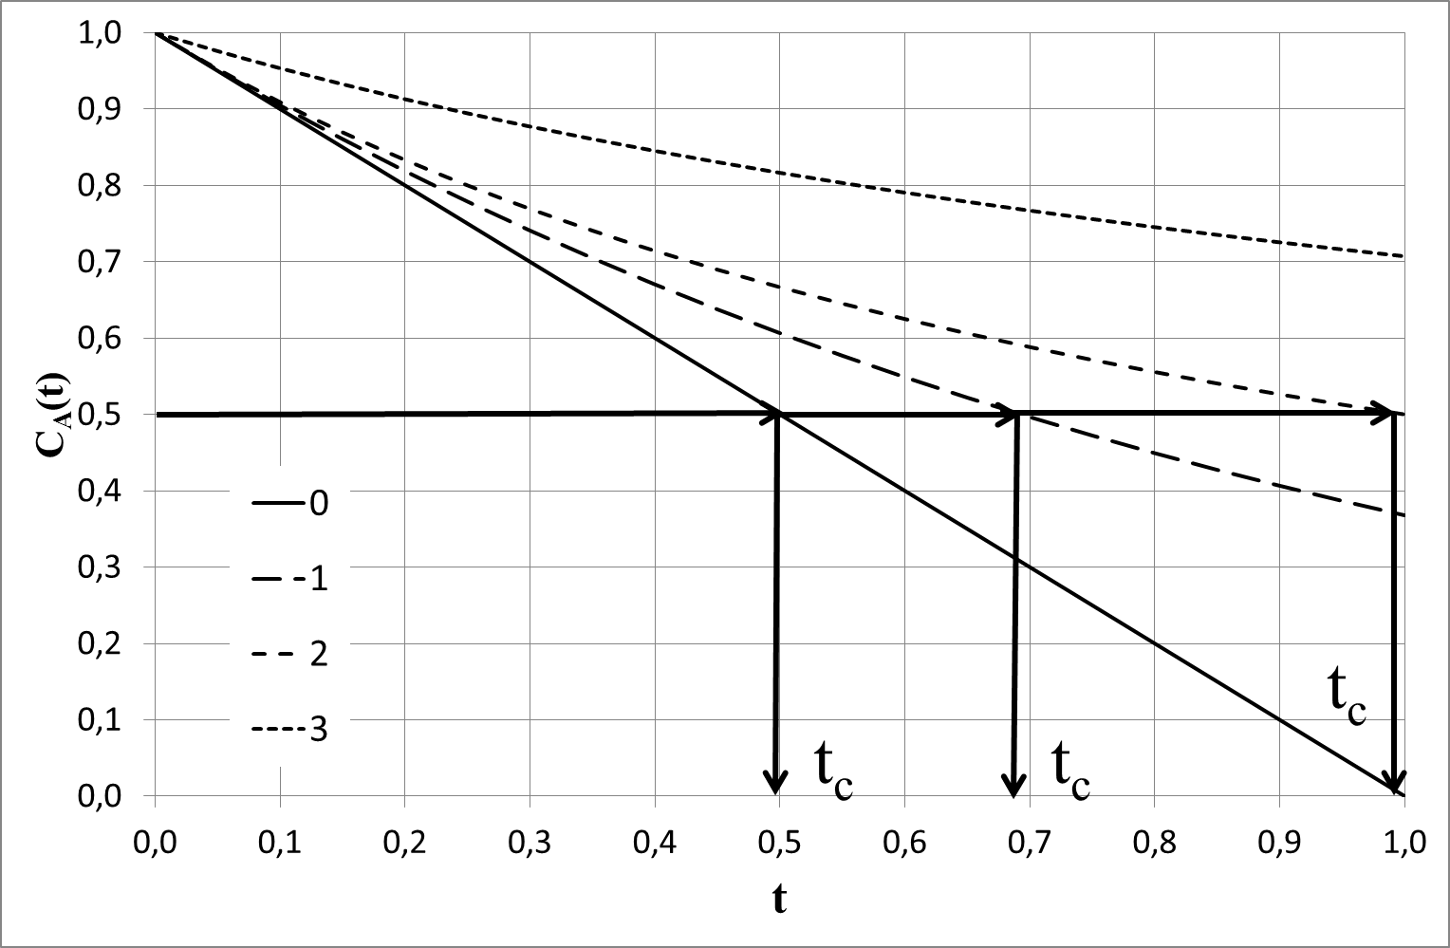
Рисунок 14. Поведение кинетических кривых расхода частиц золя в элементарных реакциях различных порядков. k=1; C_{A}(0)=1; t_{c} – безразмерное время гелеобразования. Порядок реакции: 0; 1; 2; 3.

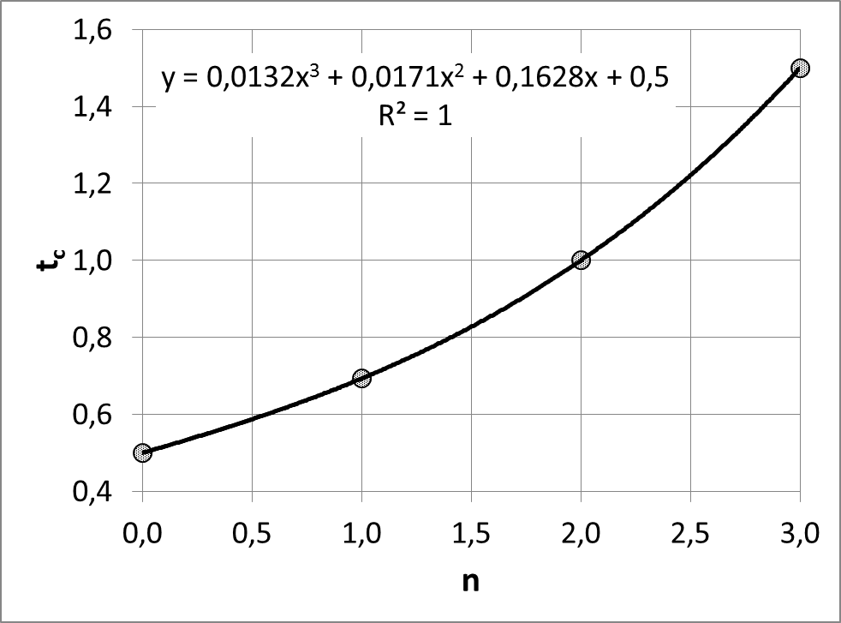
Рисунок 15. Зависимость безразмерного времени гелеобразования от порядка реакции.

Рассматривая элементарный акт взаимодействия частиц золей между собой, можно заключить, что случаи с порядком реакции n=0 и n=1 имеют скорее асимптотическое, теоретическое значение. Так как их физический смысл, в данном случае, не достаточно понятен. Однако, более глубокий физический смысл несут в себе модели процессов второго и третьего порядков. Это обусловлено тем, что реакция второго порядка это взаимодействие двух одинаковых частиц между собой, а третий порядок – одновременное столкновение трех частиц. Естественно вероятность второго процесса значительно ниже. Такие процессы, скорее всего, будут обусловливать появление в структуре геля частиц с координационным числом 3 и более. Они также будут приводить к увеличению фрактальной размерности формирующегося геля, обуславливая ее увеличение $D_{f}>2$. Кроме того, из данных рисунка 14 и таблицы 1, видно, что для порядка реакции равного 2, скорость взаимодействия, а соответственно и безразмерное время гелеобразования уменьшится в 2 раза по сравнению со случаем, только частотной вероятности столкновений.
Как видно из рисунка 15, зависимость безразмерного времени гелеобразования от порядка, реакции носит нелинейный характер и хорошо аппроксимируется полиномом 3 степени. Это еще раз подтверждает вероятностный характер взаимодействия частиц золя между собой в процессе гелеобразования.

ЗАКЛЮЧЕНИЕ.

В настоящей работе рассмотрен статистический полимерный метод моделирования дисперсных систем, базирующийся на основе рассмотрения усредненных структур всех возможных макромолекул одинакового веса. Выведены уравнения, позволяющие оценить основные аддитивные параметры макромолекул и их систем. Статистический полимерный метод позволяет моделировать разветвленные сшитые макромолекул и, содержащие их системы, находящиеся как в равновесном, так и в неравновесном состоянии. Фрактальное рассмотрение статистического полимера позволяет моделировать все виды случайных фракталов и других объектов, изучаемых методами фрактальной теории. статистический полимерный метод применим не только к полимерам, но также и композитам, гелям, ассоциатам в полярных жидкостях и другим типам агрегатов. Анализ поведения золя кремнезема, с точки зрения распределения Максвелла-Больцмана позволил вычислить среднюю длину свободного пробега коллоидных частиц и распределение их по скоростям. На основании этих данных было рассчитано, количество частиц, способных преодолеть потенциальный барьер при столкновении. Также были рассмотрены различные подходы для моделирования кинетики золь-гель перехода.

Литература.

1. Слеттери Дж., Теория переноса импульса, энергии и массы в сплошных средах, пер. с англ., М., 1978.
2. Хейфец Л. И., Неймарк А. В., Многофазные процессы в пористых средах, М., 1982.
3. Greiser, T., Jarchow, O., Klaska, K.-H. and Weiss, E. Dioxotetradecakis (trimethylsiloxo) octadecakupfer(I), Cu₁₈O₂[OSi(CH₃)₃]₁₄, ein silikon-analoges Oligomeres mit Kupfer als Heteroatom im silikatischen Grundgerüst. Chem. Ber., (1978), 111: 3360–3366. doi: 10.1002/cber.19781111010
4. Франк-Каменецкий Д. А., Диффузия и теплопередача в химической кинетике, 3 изд., М., 1987.
5. Хейфец Л. И., Брун Е. Б., "Теоретические основы химической технологии", 1987, т. 21, № 2, с. 191-214.
6. Flory, P.J. Statistical Mechanics of Chain Molecules. Interscience, New York, (1969).
7. Moshinsky, L. and Figovsky, O. Proc. Intern. Conf. “Corrosion in Natural and Industrial Environments: Problems and Solutions”, (1995), 699 p.
8. Romm F. Derivation of the Equations for Isotherm Curves of Adsorption on Microporous Gel Materials, Langmuir, (1996), 12, 14, pp. 3490-3497.
9. Romm, F. Evaluation of the weight distribution of polymers from reversible polymerization, using a statistical polymer method, J. Phys. Chem., (1994), vol. 98, 22, pp. 5765–5767, DOI: 10.1021/j100073a032
10. Gontar, V. New theoretical approach for physicochemical reactions dynamics with chaotic behaviour. In Chaos in Chemistry and Biochemistry, World Scientific, London, 1993, pp. 225-247.
11. Морачевский А.П. Физическая химия - поверхностные явления и дисперсные системы - СПб., 2011
12. Smoluchowski M.V. Zeitschrift Fur Physikalische Chemie, V. 92, p. 129 (1917).
13. Schuman T.E.W., Quart. Yourn. R. Met. Soc. V. 66, p. 195 (1940).
14. Ziff R.M., G. Stell Kinetics of polymer gelation. J. Chem. Phys. V 73, N7, p. 3492, (1980).
15. Винокуров Л.И., Кац А.В. Степенные решения кинетического уравнения при стационарной коагуляции аэрозолей. Изв. АН СССР. Физика атмосферы и океана. Т. 16, N6, с. 601 – 607, 1980.
16. Stockmayer W.H.Y. Chem. Phys. V. 11.45 (1943).
17. White W.H.Y. Colloid Interface Sci, V. 87, p. 204 (1982).
18. Лушников А.А. Некоторые новые аспекты теории коагуляции. Изв. АН СССР. Физика атмосферы и океана. Т. 14, N10, с. 1046 – 1054, 1978..
19. Домиловский Е.Р., Лушников А.А., Пискунов В.Н., Моделирование процессов коагуляции методом Монте-Карло. ДАН, т. 240, N 1, с. 108 – 110, 1978.
20. Бондарев Б.В., Калашников Н.П., Спирин Г.Г. Курс общей физики: в 3 кн. Книга 3. Статистическая физика. Строение вещества. М.: Юрайт, 2013, 369 с.
21. Жюльне Р. Фрактальные агрегаты, УФН, т. 157, N 2, с. 339 – 357, 1989.
22. Смиронов Б.М. Свойства фрактального агрегата, УФН, т. 157, N 2, с. 357 – 360, 1989.
23. Лифшиц, Е. М., Питаевский, Л. П. Статистическая физика. Часть 2. Теория конденсированного состояния. («Теоретическая физика», том IX). М.: Физматлит, 2004, 496 с.
24. Левеншпиль О. Инженерное оформление химических процессов М., Химия, 1969
25. Дорохов И.Н., Кафаров В.В. Системный анализ процессов химической технологии. М., Наука, 1989, 376 с.

